Информация
о деятельности Отдела культуры
Унцукульского района за отчетный 2016 год.

На территории Унцукульского района в 19 населенных пунктах, объединенных 12 сельскими администрациями, проживают 30, 297 человек. В районе функционируют: 17 клубных учреждений, где работают 96 человек.
Также работают:
Библиотеки – 20
Центры культуры и досуга - 8
Школа искусств – 3
Музеи – 3
Отдел информации – 1
Центр традиционной культуры народов России – 9

Среди клубных работников с высшим образованием – 15 человек.
Со средним специальным образованием по культуре – 35 человек.
Со средним профессиональным образованием – 32 человека.
Со средним образованием – 14 чел.
Почетное звание «Заслуженный работник культуры РД» имеют 7 работников.
В библиотеках района работают - 38 чел.
В школах искусств – 20 чел.
В музеях – 3 чел.
В отделе информации – 4 чел.

Задача всех учреждений культуры района - стать важным идеологическим ресурсом для оздоровления общества, воспитания молодежи, сохранения нашей истории и культуры.
Общеизвестно, что разнообразие культур многонационального Дагестана представляет собой огромное богатство страны гор. Каждый народ со своими оригинальными традициями, обычаями, национальными языками не только украшает нашу республику, но и обогащает её культуру и многовековую историю.
Народы Дагестана исстари удивляли предметами искусства, отличающимися изяществом и красотой форм, богатством красок, мастерством художественного исполнения, самобытностью музыки, песен, танцев.
2016 год вошел в историю России как Год кино. А в республике 2016 год был объявлен Годом гор. Выставки, ярмарки, фестивали – полный перечень включает более ста мероприятий, которые проходят по всей стране, республике и в Унцукульском районе в том числе.
Учреждения культуры Унцукульского района сегодня также являются неотъемлемой частью многонациональной культуры Дагестана. Социальную роль культуры, как одного из духовных факторов развития современного общества, еще раз особо подчеркнул объявленный Президентом Республики Рамазазаном Гаджимурадовичем Абдулатиповым Год гор.
«Год российского кино», объявленный в России — комплексная государственная программа, проводимая в течение 2016 года и направленная на привлечение внимания общества к российскому кинематографу, реализацию мероприятий, направленных на развитие отечественного кинематографа и укрепления его позиций на международной арене: увеличение производства национальных фильмов, развитие интереса к русской культуре, ее пропаганду.
Плановая работа в области культуры в районе реализовалась в тесном взаимодействии с учреждениями, организациями, сельскими администрациями, общественными комитетами, а также привлекая в работу уважаемых, почетных людей и наставников.
I
Учреждения культуры района, будучи центрами идеологического просвещения населения, старались строить свою работу по таким направлениям, как: воспитание гражданственности и патриотизма, добра и милосердия, здорового образа жизни, уважения к женщине и старшим, защиты интересов конституционного строя в государстве, единства и согласия, непримиримости к насилию и террору. «Единственное искусство, способное сочетать все искусства - это кино» - под таким заголовком прошли в районе в Год гор фестивали, концерты, конкурсы, смотры, вечера, праздники, церемонии, обряды.
Год Кино для Унцукульского района был ознаменован и такими юбилеями, как:
- 80 лет со дня образования Унцукульского района.
- 145-летие со дня смерти Имама Шамиля.
- 98-летие со дня гибели Махача Дахадаева.
- 90-летие Мусы Магомедова, аварского поэта, народного писателя Дагестана.
- 110-летие Мусы Джалилья.
- 85-летие Ахмедхана Абу-Бакара.
- 85-летие народного художника РД, лауреата премии имени Репина – Абдулаева Идриса Абдулаевича.
- 80-летие Расулова Магомед-Расула Расуловича.
-65-летие народного художника РФ Газимагомедова Гамзата Газимагомедовича.
- 65-летие со дня рождения заслуженного экономиста РФ Баталова Ахмеда Гитиновича.
- 65-летие заслуженного врача РФ, профессора Магомедова Муху Магомедовича.

Работники и творческие коллективы Управления культуры стали участниками республиканских фестивалей:
«Горцы», "Цамаури", «Наследие», "Мой Дагестан", «Масленница», «Жизнь горца», «Мой бубен», «Кавказские игры», «Вечер аварской песни», «Родники Дагестана», «Очаг мой родной Дагестан», «Звучи, мой пандур» и т.д.
В Год кино работникам Отдела культуры Унцукульского района, таким как Хадисов Магомедгаджи Магомедович и Омаров Далгат Билалович – было присвоено звание «Заслуженный артист РД».
Почетными грамотами Министерства культуры РД были награждены: мастер декоративно-прикладного искусства Магомедалиев Магомедали Госенович, Магомедали в 2016 году была вручена и Государственная премия РД «Душа Дагестана», директор Центра культуры и досуга с. Кахабросо – Исаев Магомедрасул Магомедович, с. Гимры – Камилов Газимагомед Камилович, с. Аракани – Абдулгамидова Алжанат Абдулгамидовна, работники ЦТКНР пос. Шамилькала – Магомаева Патимат и Закариева Рукият, зав. методическим отделом МЦБ – Магомедалиева Патиматзаграт, и солисты ансамбля «Унцукуль» - Абдусаламов Абдусалам, Ахмедова Хадижат и Магомедов Сайгид.

Реализация приоритетного проекта «Человеческий капитал», подпроекта «Культура и культурная политика», «Культура детям Дагестана».

- 15.01.2016г. состоялось открытие Года гор в с. Унцукуль.
- 16.01.2016г. в ЦТКНР пос. Шамилькала состоялся концерт Абдулы Магомедчиева и Юсупа Алибекова с участием звезд аварской эстрады.
- 20.01.2016г. в ЦТКНР п. Шамилькала состоялся сольный концерт Магомедтамира Синдикова «В кругу друзей».
- 23.01.2016г. приняли участие на открытии Года гор в Ботлихском районе (народный фольклорный ансамбль «Унцукуль»).
- 25.01.2016г. приняли участие на 1 форуме студентов, молодежи и интеллигенции Унцукульского района.
- 4.02.2016г. приняли участие на республиканском мероприятии приуроченном к 145-летию со дня смерти Имама Шамиля.
- 13.02.2016г. приняли участие на вечере встречи с участниками Афганских событий (солисты ЦТКНР п. Шамилькала).
- 16.02.2016г. в ЦТКНР пос. Шамилькала состоялся сольный концерт Асика Набиева с участием звезд аварской эстрады.
- 20.02.2016г. в ЦТКНР пос. Шамилькала прошло празднование Дня защитника Отечества.
- 21.02.2016г. Международный день родного языка в Аварском театре (участие солистов ЦТКНР п. Шамилькала).
- 20-21.02.2016г. участие мастера Магомедалиева Магомедали Госеновича на Дне родного языка (с выставкой декоративно-художественных изделий).
- 20.01.2016г. участие на мероприятии, посвященном 95-летию со дня образования ДАССР.
- 1.03.2016г. поездка на РГВК для съемок (начальник отдела, рук. ансамбля «Унцукуль» и солисты ансамбля).
- 1.03.2016г. поездка в Хунзах для обмена опытом с коллегами (и осмотра дома кунаков).
- 7.03.2016г. в Центре культуры пос. Шамилькала прошел большой праздничный концерт, приуроченный к Международному женскому дню.
- 25.03.2016г. мероприятие с участием Главы РД Р.Г. Абдулатипова (официальный визит).
- 7.04.2016г. участие в конкурсе среди горного территориального округа – «Дагестан - за здоровое поколение».
- 13.04.2016г. участие на республиканском конкурсе «Парной лезгинки» в с. Ботлих Ботлихского района.
- 8.04.2016г. участие на мероприятии, которое проводилось с приездом Министра по физической культуре, его заместителем и мн. других для обсуждения инцидента, произошедшего в Калмыкии.
- 8.04.2016г. в детской библиотеке района провели мероприятие «Мелодия Унцукульского орнамента», приуроченное к 80-летию Унцукульского района.
- 27.03.2016г. в с. Кахабросо организован и проведен праздник первой борозды (как день села).
- 14.04.2016г. в ЦТКНР пос. Шамилькала состоялся сольный концерт звезды дагестанской эстрады Патимат Расуловой с участием гостей из Республики.
- 14.04.2016г. в детских библиотеках района проведены мероприятия по книге Мусы Магомедова «Далеко в горах».
- 22.05.2016г. в рамках акции «Цветы и дети» в районной библиотеке провели экологический урок «В царстве цветов».
- 29.04.2016г. к 1 мая в районной детской библиотеке провели библиотечный урок «Все краски мира».
- По проектам «Культура детям села» районной детской библиотекой для членов клуба «Юный краевед» была организована экскурсия в музей Станции юных туристов, приуроченная к юбилею района.
- 6.05.2016г. районную детскую библиотеку посетили воспитанники старшей группы МК ДОУ №2 «Ласточка» в с. Унцукуль. Целью этого мероприятия было – ознакомить детей с героями ВОВ.
- 1.03.2016г. в ЦТКНР пос. Шамилькала прошло профориентационное мероприятие, с приездом начальника отдела профориентации и профобучения министерства труда РД Сайгида Мутайломова.
- В ШСОШ прошло мероприятие, посвященное 150-летию со дня рождения Р. Киплинга.
- 4.02.2016г. во всех филиалах библиотек района прошли мероприятия, приуроченные к 145-летию великого полководца, Имама Дагестана и Чечни Шамиля.
- Большое праздничное мероприятие в с. Ирганай, организованное директором ЦКД и зав. библиотекой.
- 21.04.2016г. в 5 филиалах библиотек прошли мероприятия Ко дню местного самоуправления.
- В филиалах библиотек прошли мероприятия, приуроченные к 80-летию Унцукульского района.
- 30.04.2016г. в пос. Шамилькала прошло празднование 80-летия со дня образования Унцукульского района.
- 30 апреля в Центре культуры прошел концерт с участием звезд Дагестанской эстрады, посвященный 80-летию со дня образования Унцукульского района.
- Участие ансамбля «Койсу» на Республиканском конкурсе «Лакского танца» в г. Махачкале во дворце культуры, где хореографический коллектив стал дипломантом II степени.
- 6.05.2016г. в пос. Шамилькала прошел Парад (с участием всех работников учреждений и организаций).
- Концерт мастеров искусств прошел в Шамилькале в честь Дня Победы – 6.05.2016г.
- Мероприятия, посвященные Дню Победы прошли в библиотеках района, а так же в ЦКД района.
- 13.05.2016г. приняли участие на юбилейном вечере известного композитора, автора многих популярных песен Каримулы Абдулаева в г. Кизилюрте.
- 18.05.2016г. приняли участие в с. Акуша на Республиканском фестивале культуры и фольклора «Песни и танцы моего народа», посвященного 100-летию со дня рождения заслуженного работника РСФСР Загидат Магомедовой.
- Приняли участие на XIX Республиканском конкурсе пианистов им. Готвильда Гасанова.
- 27.05.2016г. торжественное открытие ЦТКНР в с. Колоб.
- 16.05.2016г. в ЦБ прошел урок-путешествие «Наши горы богаче богатых равнин».
- В ЦБ прошла читательская конференция по книге: «Художественное наследие и современность».
- Ко дню семьи прошел - правовой урок: «Моё общество».
- Выставка-просмотр «Читаем своей семьей».
- Конкурс детских плакатов «Своя семья».
- Книжная выставка «Первейшая ценность в России – семья!»
- «На что и клад, если в семье лад» – тематический вечер.
51. Была организована экскурсия в ЦБ для воспитанников МК ДОУ №1,2 под названием «Дом, где живут книги».
52. 16.05.2016г. приняли участие на семинаре в рамках повышения квалификации специалистов ЦТКНР.
53. 5.05.2016г. приняли участие на мероприятии, посвященном 71-й годовщине Победы в ВОВ в с. Гергебиль.
54. 1.06.2016г. работники филиала библиотеки № 14 провели мероприятие детского творчества «Маленькие горцы» в детском садике №8 «Солнышко».
55. 10.06.2016г. состоялось празднование Дня России в ЦТКНР пос. Шамилькала.
56. Приняли участие на «Параде дружбы народов России» под лозунгом «Вместе мы сила, вместе мы россияне!».
57. Мероприятие Ко дню России в МЦБ и её филиалах.
58. Приняли участие на встрече Главы с джамаатом пос. Шамилькалы.
59. 22.06.2016г. проведение мероприятия Ко дню памяти и скорби, перед зданием администрации.
60. Мероприятия в МЦБ и её филиалах ко дню памяти и скорби.
61. 28.06.2016г. в ЦТКНР пос. Шамилькала прошло мероприятие, посвященное Дню молодежи «Наша молодежь – наше богатство!»
62. 2.07.2016г. приняли участие на сельскохозяйственной ярмарке в Герей-авлак.
63. 14-15.07.2016г. приняли участие на фестивале песни «Мой бубен», памяти заслуженной артистки РФ Гасановой Муи Рашидовны.
64. Организация и проведение сольного концерта исполнительницы аварских песен Мадины Манаповой с участием звезд дагестанской эстрады – 16.07.2016г.
66. Приезд артистов аварского музыкально-драматического театра с комедией «Женитьба Кодолава» - 19.07.2016г.
66. 20-21.07.2016г. поездка в г. Махачкалу на съемки фильма «Во все времена».
67. Организация и проведение мероприятий в учреждениях отдела культуры в рамках проведения Дня Конституции РД – 25-26 июля 2016г.
68. 26- 27.07.2016г. приняли участие на мероприятии в г. Махачкале на площади им. Ленина в рамках проведения Горного форума «Эффективное развитие горных территорий России».
69. Ансамбль «Унцукуль» принял участие в музыкально-театрализованном представлении «Жизнь горца» в г. Махачкале.
70. Коллектив отдела культуры приняли участие на выставках подворий народностей Дагестана «Родники России» в день Конституции РД.
71.Творческий коллектив отдела культуры Унцукульского района принял участие на 90-летии Тляратинского района.
72. Приняли участие в Дербенте на выставке народных промыслов культурного наследия «Родники Дагестана» в рамках форума «Деревня – душа России» - 24.08.2016г.
73. Участие на областном фестивале народного творчества «Песни над Чиром», в рамках празднования 150-летия со Дня основания станицы Боковской – 3-4 сентября.
74. В ЦТКНР пос. Шамилькала прошло мероприятие посвященное Дню флага Российской Федерации – 22.08.2016г.
75. 30.08.2016г. приняли участие и провели большой праздничный концерт на августовском совещании педагогов Унцукульского района.
76. 1.09.2016г. приняли участие на открытии детского сада «Колобок» во временном поселке.
77. 3.09.2016г. во всех учреждениях отдела культуры прошли мероприятия посвященные Дню солидарности в борьбе с терроризмом и Дню памяти жертв в Беслане 1 сентября 2004 года.
78. 6.09.2016г. в ЦТКНР пос. Шамилькала прошло мероприятие Ко дню солидарности в борьбе с терроризмом.
79. 10.09.2016г. перед зданием Администрации Унцукульского района прошло праздничное мероприятие «Наша партия - Дагестан!»
80. Приняли участие на Дне села Иштибури.
81. 14.09.2016г. – Ко дню единства народов Дагестана прошел большой праздничный концерт, организованный отделом культуры.
82. 15.09.2016г. во всех филиалах библиотек района прошли мероприятия Ко дню единства народов Дагестана.
83. 28.09.2016г. участие на Республиканском фестивале традиционной культуры и фольклора «Наследие» в с. Вачи Кулинского района.
84. 4 октября 2016 года приняли участие на научно-практической конференции в г. Махачкале, посвященной 98-летию со дня смерти Махача Дахадаева.
85. 4.10.2016г. приняли участие на поминальном мероприятии Махача Дахадаева.
86. С 27 сентября по 4 октября в библиотеках района проводились мероприятия, приуроченные к 98-летию со дня смерти Махача Дахадаева.
87. 27 сентября в филиалах библиотек №1 села Ашильта и №11 в сел. Ирганай прошли читательские конференции «О жизни Махача Дахадаева».
88. 28 сентября в сел. Цатаних и Кахабросо прошли книжные выставки и читательские конференции.
89. 29 сентября 2016 года в с. Майданское и в с. Аракани проведены читательские конференции, книжные выставки, оформлены альбомы.
90. 30 сентября в пос. Шамилькала и в с. Балахани прошли читательские конференции.
91. 3 октября в с. Унцукуль и в с. Гимры прошли: библиографический обзор, читательская конференция, книжная выставка, оформлены альбомы.
92. 4.10.2016г. приняли участие на церемонии вручения государственной награды мастеру унцукульской насечки по дереву - Магомедалиеву Магомедали, в малом зале русского театра. (Ансамбль «Счастье гор» и Магомедалиев Магомедали Госенович).
93. В сентябре 2016 года проведен форум «Культура и традиции моего народа» в прошлом и настоящем.
94. 4.10.2016г. приняли участие на научно-практической конференции, посвященной 98-летию со дня смерти Махача Дахадаева.
95. 7.10.2016г. провели и приняли участие участие на республиканском фестивале «Маг1арул коч1ол сордо».
96. 8.10.2016г. делегация из Унцукульского района приняла участие на 85-летнем юбилее Дахадаевского района.
97. В пос. Шамилькала прошел Республиканский фестиваль национальной культуры народов Дагестана в память о Махмуде из Кахабросо «Звучи, мой пандур!».
98. Ансабль «Койсу» принял участие на зональном фестивале «Очаг мой родной Дагестан» и занял первое место.
99. Так же на Республиканском фестивале «Очаг мой родной Дагестан» в Гергебиле, где тоже занял призовое первое место.
100. 20.10.2016г. в с. Унцукуль прошел митинг в честь присвоения имени Магомедова Гасана Магомедовича Унцукульской школе искусств.
101. Ко дню дагестанских языков и культуры в клубных и библиотечных учреждениях Отдела культуры Унцукульского района прошли мероприятия.
102. Ко дню народного единства России во всех филиалах библиотек Унцукульского района проходят мероприятия (оформляются стенды и альбомы, проводятся круглые столы, тематические вечера, информационные часы, беседы с читателями, выставки, флешмобы и т.д.)
103. 4.11.2016г. организация и проведение большого праздничного концерта Ко дню народного единства России.
104. 5.11.2016г. приняли участие на маджлисе алимов Дагестана, посвященного памяти Газимухаммада аль-Гимрави.
105. 10.11.2016г. приняли участие на семинаре режиссеров народных театров, проходившем в Доме народного творчества г. Махачкале.
106. 9.11.2016г. в Центре традиционной культуры народов России прошел сольный концерт исполнителя аварских песен Апанди Исмаилгаджиева, с участием звезд аварской эстрады.
107. 20.11.2016г. приняли участие на юбилейном вечере заслуженного композитора РД, поэта, писателя из сел. Унцукуль Ахмеда Амирханова.
108. 21.11.2016г. приняли участие на Республиканском семинаре «Традиционная культура Республики Дагестан как важная составляющая межнационального согласия на примере работы центров традиционной культуры народов России», которая проходила в Национальной библиотеке им. Расула Гамзатова.
109. 20.11.2016г. приняли участие на межведомственном совещании по реализации поручения Главы РД о создании молодежных секторов «Наследники» в Центрах традиционной культуры народов России проходившем в Левашинском районе.
110. Приняли участие на I Республиканском форуме молодежных и культурных инициатив «Вдохновение гор 2016».
111. Приняли участие на новогоднем вечере райадминистрации.
112. В Центре традиционной культуры народов России пос. Шамилькала был организован и проведен большой Новогодний праздничный концерт с участием всех мастеров искусств района.

Мероприятия, проведенные в рамках Года гор в Унцукульском районе

- Праздник первой борозды (религиозно-обрядовые, спортивные и культурные мероприятия «Песни и танцы моего народа»), прошел в с. Кахабросо.
- Межрайонный фестиваль народных художественных промыслов, посвященный 60-летию народного художника России Газимагомедова Г.Г.
- Межрайонный фестиваль детского художественного творчества «Маленькие горцы».
- Республиканский праздник дружбы и добрососедства: «Унцукульцы собирают друзей».
- Республиканский фестиваль национальной культуры народов Дагестана в память о Махмуде из Кахабросо «Звучи, мой пандур»!
- Районный праздник народного творчества и искусства «Унцукульские узоры».
- Районный конкурс на лучшую настенную газету «Горы – наше будущее» (среди ЦТКНР и ЦКД поселений).
- Районный конкурс на лучший альбом рекламной продукции среди библиотек поселений «Мы гордимся историей наших гор».
- Выставка продукции мастеров Центров традиционной культуры народов России района.
- Организация и выпуск альбомов о творческих коллективах: «Счастье гор», «Койсу», Народный театр, «Унцукуль», солистах, музыкантах, мастерах народных промыслов района.
- Открытие Года гор в с. Унцукуль.
- Провели и приняли участие на республиканском фестивале «Маг1арул коч1ол сордо».
- Форум молодежи и интеллигенции Унцукульского района.
- Открытие Центров традиционной культуры народов России в поселениях: Колоб, Кахабросо, Гимры, Балахани.
- Выставки продукции мастеров Центров традиционной культуры народов России.
- Создание оркестра народных инструментов района при Центре традиционной культуры народов России С. Унцукуля и пос. Шамилькалы.
------------------------------------------------------------------------------------------
Одним из приоритетных направлений государственной политики Российской Федерации является поддержка и развитие культурных инициатив, учреждений и работников культуры. Подтверждением тому служит, принятый в 2014 г., документ «Основы государственной культурной политики».
Поручением Главы Республики Дагестан Р. Г. Абдулатипова от 12.02.2013 г. на встрече с руководителями органов исполнительной и законодательной власти республики рекомендовано разработать комплекс мер по изменению статуса учреждений культуры и открытие на их базе Центров традиционной культуры народов России.
Работники культуры Унцукульского района, понимая важность и значительность поставленной цели, разработали и утвердили долгосрочную программу реализации приоритетного проекта «Человеческий капитал», подпроекта «Культура и культурная политика», «Культура детям села», направленного на сохранение и развитие культурного потенциала жителей района, народов Дагестана, на открытие ЦТКНР на базе Домов культуры села.
Так, 13 сентября 2013 г. на базе районного Дома культуры был открыт Межпоселенческий Центр традиционной культуры народов России, который на сегодня стал центром объединения, возрождения обычаев, традиций, обрядов не только жителей Унцукульского района, но и народностей Дагестана. Здесь на сегодня функционируют:
- мастерская по художественной обработке дерева;
- цех по инкрустации дерева металлом под руководством Магомедалиева Магомедали Госеновича; (оба они располагаются и открыты на базе художественной фабрики района).
- мастерская по пошиву национальной одежды;
- мастерская по изготовлению национальных инструментов под руководством мастера, старожила Абдулаева Сайпудина;
- идет подготовительная работа по созданию выставочного зала, галереи национальных костюмов, музея истории традиционной культуры района и Дагестана;
- под руководством Джамалудиновой Патимат создан кондитерский цех по приготовлению национальных блюд и сладостей.
В сел. Гимры Унцукульского района: по программе Главы РД Р.Г. Абдулатипова идет строительство нового здания Центра культуры, но, несмотря на отсутствие здания, работа мастерских по разным видам ремесел продолжается: такие как плетение из прутьев заборов, корзин для ловли рыбы, для фруктов и т.д.
В Харачи Унцукульского района действует: мастерская резьбы по камню.
В с. Аракани функционирует мастерская по изготовлению деревянных ложек и вилок, вышивание платков по старинному методу предков, вязание спицами.
В с. Цатаних функционирует мастерская по обработке шерсти, изготовление пряжи, а также вязания изделий из пряжи.
В с. Кахабросо мастерская по вязанию крючком и спицами, плетению из прутьев.
При Шамилькалинском ЦТКНР действует детский кружок «Умелые руки», в котором дети учатся плетению из бисера, вышиванию бисером, изготовлению поделок из теста и природного материала. (С их интересной продукцией вы можете ознакомиться).
Особое место в работе ЦТКНР занимает информационная студия, которая занимается передачей информации о культурной жизни народов России и обеспечением постоянного доступа граждан к культурным ценностям, духовного обогащения, полноценного межнационального культурного обмена.
Темпами развивается и расширяется в ЦТКНР круг работы отдела куначества. В сел. Ирганай Унцукульского района идет подготовительная работа по созданию и открытию Дома кунака. По поручению Главы МО «Унцукульский район» Исы Нурмагомедова планировано и решается вопрос создания центра куначества горцев в пос. Шамилькала, на базе которого планируется организовать Дом рыбака и экскурсионный тур по достопримечательностям района.

Ансамбль «Унцукуль» является обладателем Гранта Президента России по программе «Социальное развитие села», а также обладатель Гран-При Республики Дагестан в области культуры и искусства.
- 2016г. участие на зональном фестивале хореографических коллективов Дагестана «Очаг мой Дагестан» в Ботлихе, где детский хореографический ансамбль «Койсу» занял 1 место.
25 октября 2016 года «Койсу» принял участие на республиканском фестивале конкурсе «Очаг мой родной Дагестан» в с. Гергебиль Гергебильского района и вновь занял 1 место в Республике.
- «Ансамбль «Счастье гор» принял участие на церемонии вручения государственной награды мастеру унцукульской насечки по дереву - Магомедалиеву Магомедали, в малом зале русского театра.
- В 2016 году ансамбль «Унцукуль» принял участие в музыкально-театрализованном представлении «Жизнь горца» специально подготовленном к 90-летию Тляратинского района.
- Так же ансамбль «Унцукуль» принял участие на областном фестивале народного творчества «Песни над Чиром», в рамках празднования 150-летия со Дня основания станицы Боковской.
- Принял участие на Республиканском фестивале традиционной культуры и фольклора «Наследие» в с. Вачи Кулинского района.
- Принял участие на I форуме студентов, молодежи и интеллигенции Унцукульского района, который проходил в г. Махачкале Аварском театре им. Гамзата Цадасы.
- В 2016 году тоже приняли участие на Республиканском фестивале парной лезгинки «Полет танца» в с. Ботлих Ботлихского района и были награждены памятными призами.
- Ансамбль «Унцукуль» так же принял участие на мероприятии в г. Махачкале на площади им. Ленина в рамках проведения Горного форума «Эффективное развитие горных территорий России» и был награжден памятными призами.
-----------------------------------------------------------------------------------------
Мастер декоративно-прикладного искусства из с. Унцукуль Магомедалиев Магомедали в 2016 году принял участие на различных международных, всероссийских и республиканских выставках декоративно-прикладного искусства.
- В 2016 году Магомедали Госенович стал лауреатом Государственной награды в номинации «Народный мастер».
- 2016 г. принял участие на выставке в Москве на Дагтуринмаркете2016.
- 2016 г. в г. Санкт Петербурге на Дне дагестанской культуры.
- 2016 г. в г. Воронеже на 12 Всероссийском фестивале « Русь песенная, Русь мастеровая!»
- 2016 г. в Кабардино-Балкарии г. Нальчик на Дне аварской культуры.
- 2016 г. в г. Сочи на Всероссийской выставке «Русский сувенир».
- 2016 г. в Ингушетии на «Кавказских играх».
- 2016г. на выставке I Республиканского форума молодежных и культурных инициатив «Вдохновение гор 2016».

Какие бы сложные времена не переживал Унцукульский район в недавнем прошлом, так и в настоящем, для нас – работников культуры, его интересы превыше всего, время требует от нас более внимательного отношения к своим обязанностям.
В 2016 году было запланировано открытие ЦТКНР в 2х поселениях района, что на сегодня успешно выполнено. В Центрах Традиционной Культуры Народов России района постоянно проходят выставки этнокультуры, декоративно-прикладного, изобразительного и фото искусств, проведены праздники дружбы, народного костюма, национальных инструментов, ремесел и народных промыслов. Основное внимание уделяется обучению детей унцукульской насечке, которая требует особого внимания, так как она единственная в мире.

II
Библиотека – это сокровищница всех богатств человеческого духа. Сегодня библиотека выступает как информационный культурно – досуговый центр, выполняющий работу по социализации населения, она помогает передавать молодому поколению эстафету нравственности и патриотизма наших отцов и дедов, который отметил академик Д.С.Михачев: «Пока жива библиотека – жив народ, умрет она – умрет наше прошлое и будущее».
И одним из духовных очагов в Унцукульском районе считается библиотека. В районе 20 библиотек. Из них одна Центральная районная библиотека, одна детская районная библиотека и 18 филиалов.
В структуру ЦБ входит:

- Отдел обслуживания и хранение фондов
- Общий читальный зал открытого доступа
- Справочно – библиографический отдел
- Отдел комплектования
- Детский отдел
- Инновационный (методический) отдел.
Основные направления деятельности Центральной библиотеки и ее филиалов это:

- Сокращение и развитие культурных традиций. Пропаганда исторических знаний.
- Патриотическое воспитание
- Воспитание культуры чтения
- Нравственное и трудовое воспитание
- Правовое воспитание
- Краеведческое воспитание
- Экологическое воспитание
- Эстетическое воспитание и многие другие направления.
Сегодня библиотеки не только пункты выдачи книг. Они также являются проводниками информации, науки, культуры, истории, традиции, духовности.
Районные библиотеки активно сотрудничают с населением и акционируют внимание на таких направлениях, как нравственное, трудовое, патриотическое, краеведческое, эстетическое, экологическое и правовое воспитание.
Краеведение .
На протяжении многих лет одним из ведущих направлений в работе Унцукульский центральной библиотеки и ее филиалов является краеведение. Здесь хорошо зарекомендовал себя открытий при ЦБ клуб «Юный краевед», куда привлечены учащиеся средних школ, историки, краеведы, активные читатели. Активисты клуба «Юный краевед» проделали большую работу по сбору материала для создания альбомов:
- «Край родной наш – Унцукуль»,
- «История села Унцукуль XVI – XX в.в.»,
- «Благодатный край наш родной» (80-летию района),
- « Унцукульцы- войны интернационалисты»,
- «Эстафета памяти» (о ветеранах ВОВ),
- «Крепкая семья – крепкая страна» ( Году семьи)
- «Кавказская война – история в лицах»
- «Махмуд – певец любви и свободы»
- «Махач Дахадаев – первый военный комиссар Дагестана»
- «Ирганайская ГЭС. История и современность»
- «Покорившие сердца» (В памяти о русских учителях работавших разные годы в Унцукульском районе),
- «История Унцукульской художественной фабрики»,
- «Известные люди нашего района»
- «Мастера художественного слова» (поэты, писатели, публицисты)
- «Ученые арабисты – духовные наставники и просветители»
- «Народные праздники обряды и обычаи»
- «Берите с нас пример» (отличники учебы)

Активная исследовательская работа клуба «Юный краевед» всегда помогает познакомить читателей разных возрастов с историей родного края, привить чувства гордости за славное и героическое прошлое своих земляков, с уважением относится к своим корням, культуре, традициям и обычаям.

Сбережение историко – культурного наследия родного края также составляет основу нравственно – духовного и патриотического воспитания людей, особенно подрастающего поколения.
В читальном зале ЦБ представлена постоянно действующая выставка: «Вечной памятью живы». На выставке представлены книги военно-патриотического воспитания, статьи, журнальные публикации, иллюстрации, солдатские письма (копия), сохранившиеся личные предметы ветеранов ВОВ и локальных войн. Ежегодно в библиотеке проводится час памяти: «Помним. Славим. Гордимся» с приглашением активистов села, молодежи и правнуков ветеранов ВОВ.

Краеведческий фонд не только книги, но и периодика, а также тематические папки с рефератами, докладами, сочинениями, справками, информационными листовками и т.д. В работе с фондом используются такие методы, как:
просмотры, выставки, беседы, встречи, презентации, экскурсии, лекции, уроки, конференции и т.д.
В 2016 отчетном году, в Унцукульской центральной библиотеке и ее филиалах проведено ряд значимых мероприятий, как сельского, так и районного масштабов.
«Гордиться славою своих предков не только можно, но и нужно; не уважать прошлое - есть постыдное малодушие», - говорил А.С.Пушкин.
Уважение к историческому наследию и любовь к родной земле – неотъемлемые качества любого гражданина, патриота своей страны. Но эти черты можно воспитать в себе, только хорошо зная свою Родину и ее историю, культуру и быт простого народа. Понимая все это, библиотека большое внимание уделяет популяризации знаний о родном крае, возрождению культурно – исторического наследия.

7 апреля 2016 года в Унцукульской Центральной районной библиотеке прошел литературный час «Мастера слова», приуроченный к 80- летию образования района.
На месте была организована книжная выставка «Писатели Унцукульского района», и был оформлен альбом «Мастера художественного слова» (биографии поэтов – публицистов Унцукульского района).
На этом мероприятии принимали участие учащиеся общеобразовательных школ селения Унцукуль.
Главный библиотекарь Султанова Халимат провела обзор книжной выставки и ознакомила с альбомом «Мастера художественного слова». Также она коротко рассказала о классиках дагестанской поэзии и современных поэтах и писателях аварской литературы.

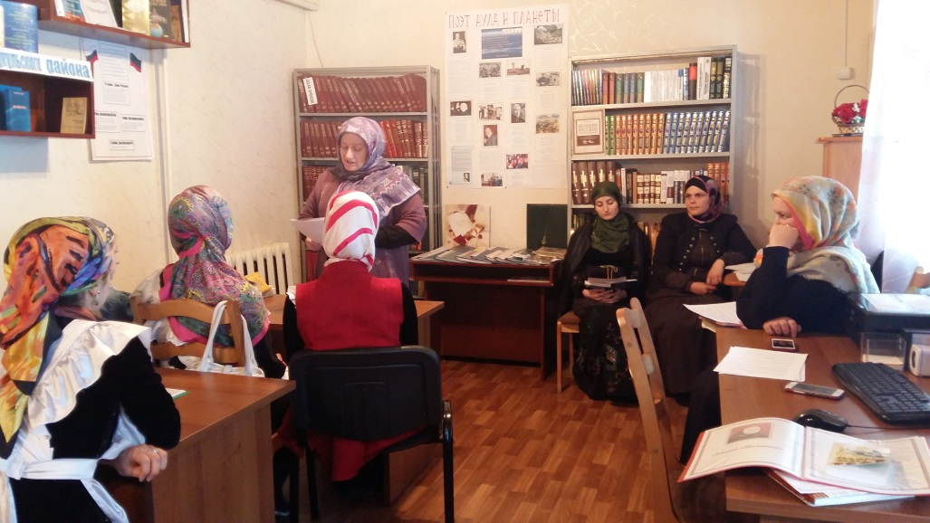

С творчеством писателей и поэтов Унцукульского района ознакомили библиотекари Ценральной библиотеки Управления культуры Унцукульского района: Гаджимагомедова Патимат, Гамзатова Патимат, Нурмагомедова Патимат, Ахмедханова Меседо.
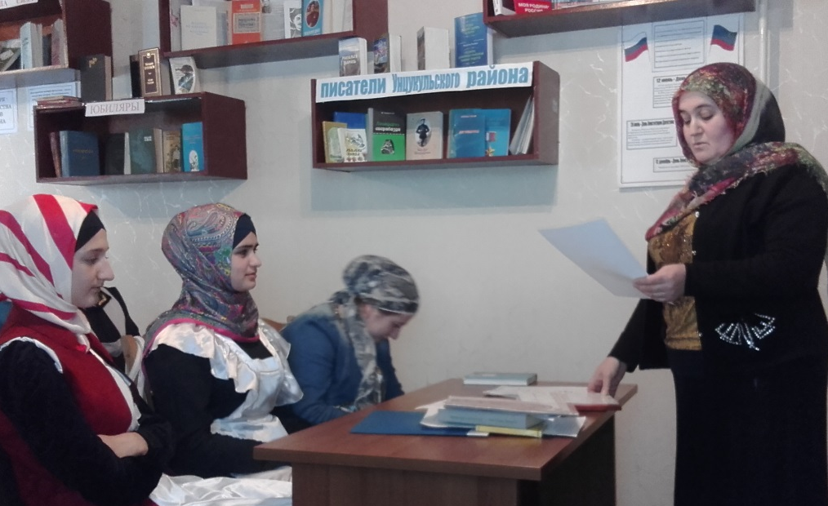

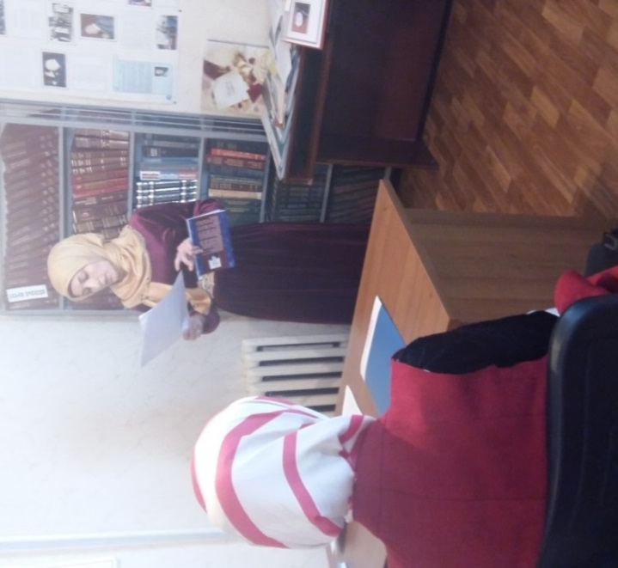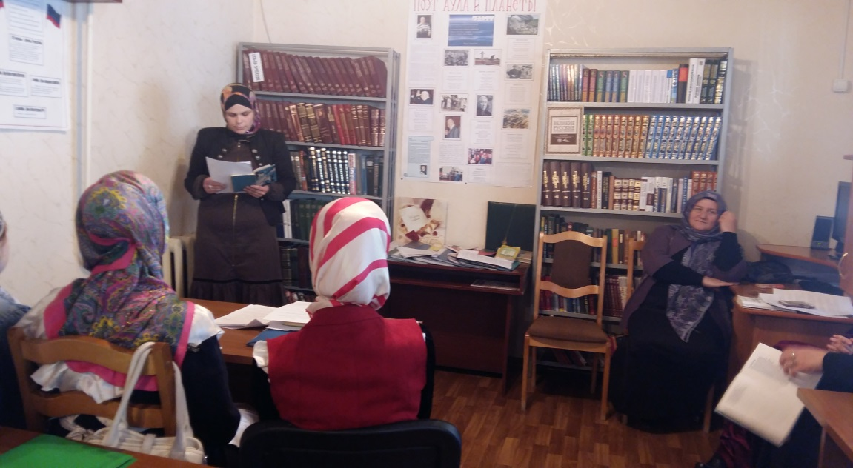

В своем выступлении они представили биографию и произведения: Магомеда Гунашева (80-летие), Магомеда Исаева, Амирхонова Ахмеда, Абдулы Бадиевича, Айшат Малачиевой, Магомеда Газимагомедова, Магомеда Саабдулаева, Гамзата Дарбишгаджиева, Залпы Магомерасуловой, Саният Кебедмагомедовой.
Каждый выступающий подчеркнул значение художественного слова в развитии общества, в становлении личности, в образовании человека.
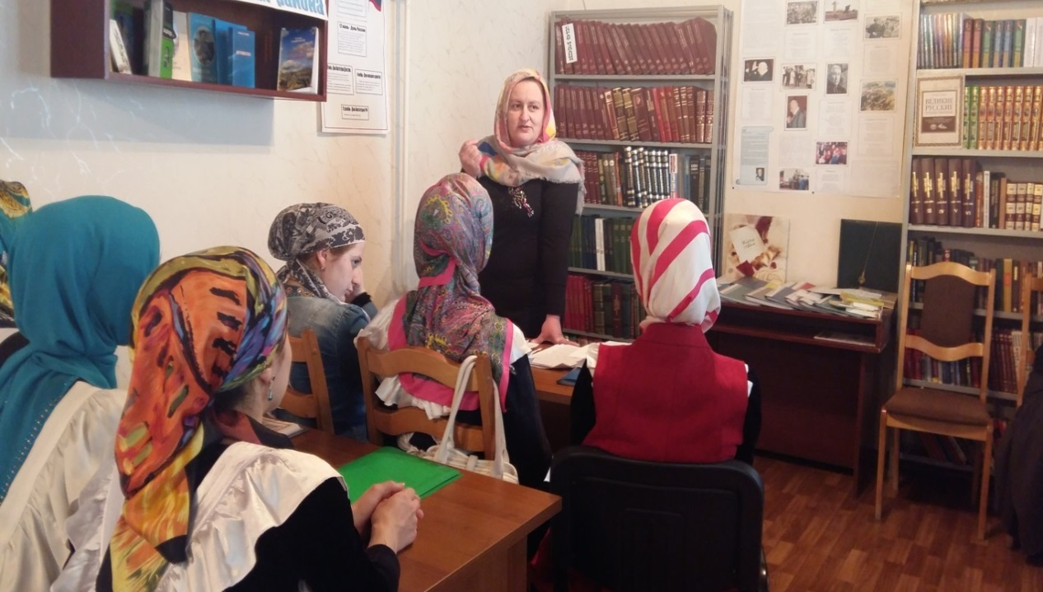

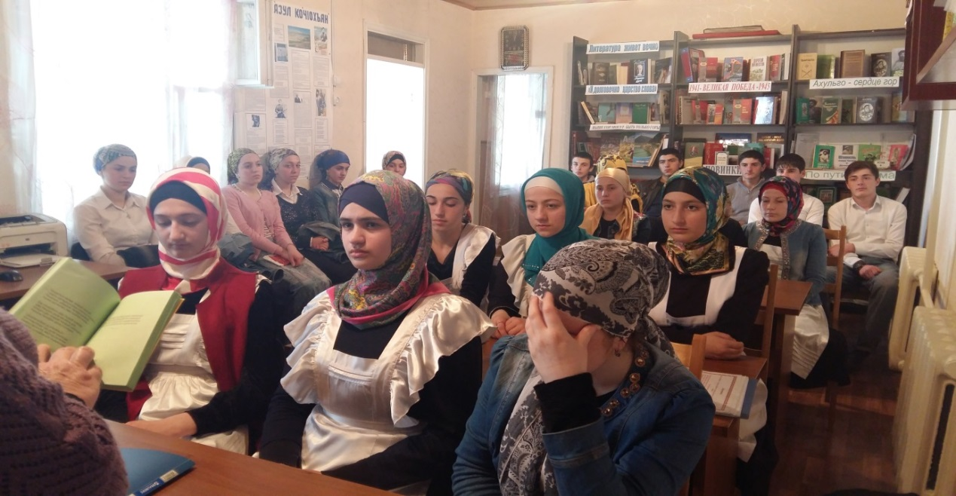

- Литературно – музыкальная композиция: «Листопад страниц истории района», ДБ совместно с фил.№14 пос. Шамилькала.
- Детская библиотека провела час краеведения «Край мой родной Унцукуль»
- Библиотечный урок для учащихся УСОШ №1 и №2 по иллюстрированной газете «Садовод».
В рамках проекта «Культура - детям села» заведующая районной детской библиотекой Алиева Айшат и библиотекарь Гасанова Халимат организовали для своих читателей, членов клуба по интересам «Юный краевед», организовали экскурсию в музей Станции юных туристов, также экскурсия была приурочена юбилею района. Методист СЮТ Хайбулаева Патимат ознакомила посетителей музея с музейными экспонатами, с историей родного края, с биографией известных личностей нашего района.
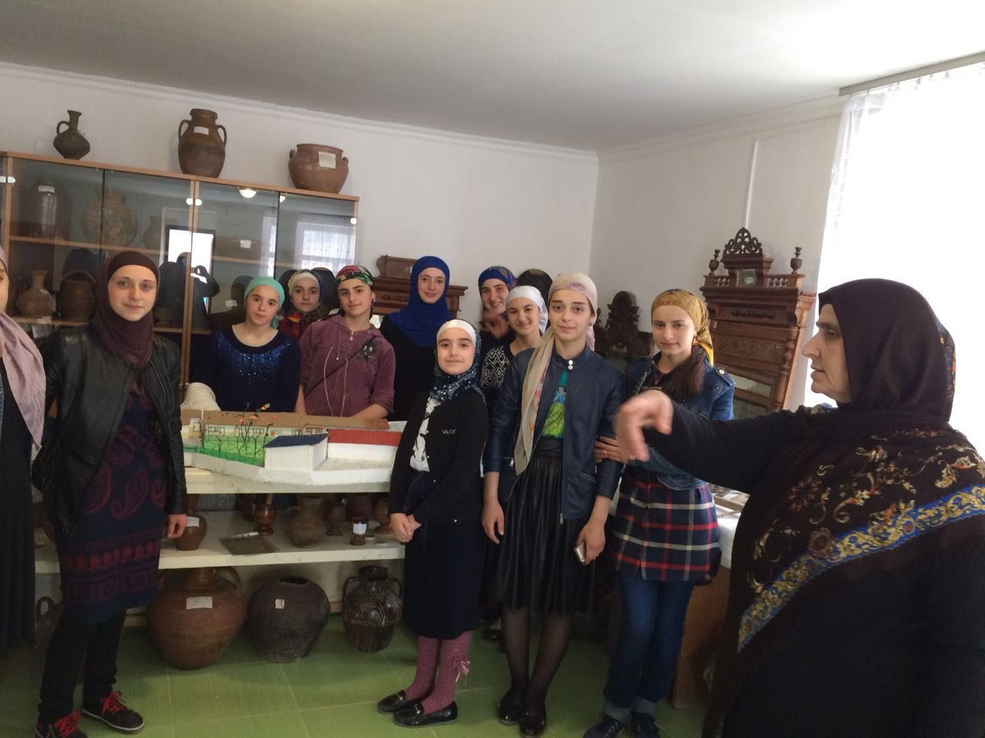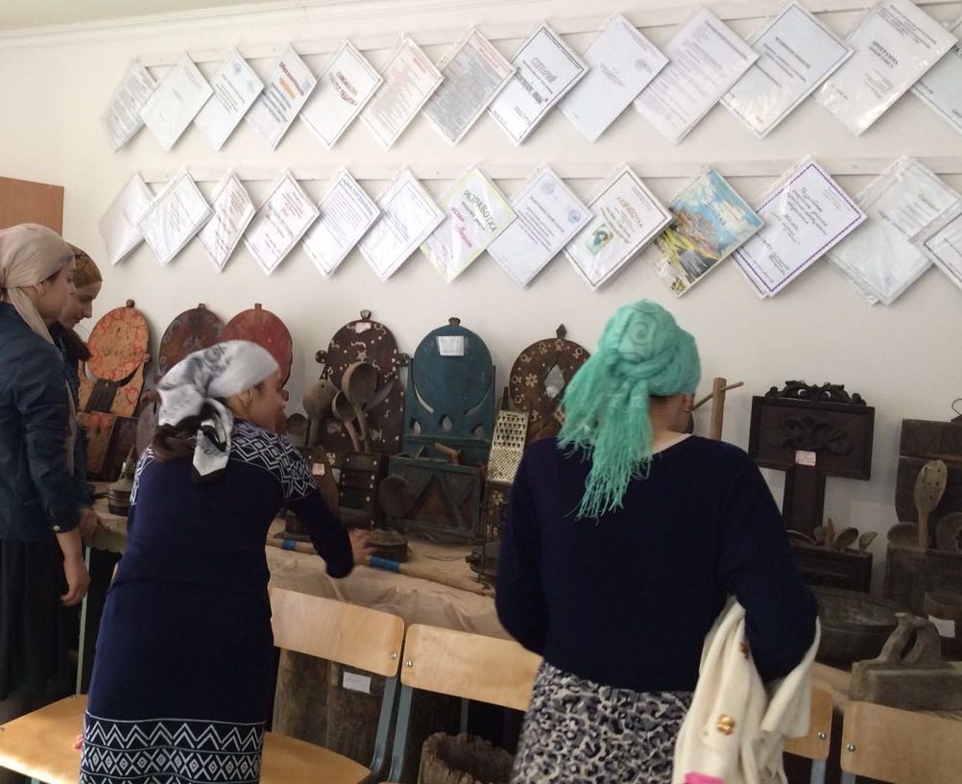

80- летие народного писателя Магомедрасула Магомедрасулова
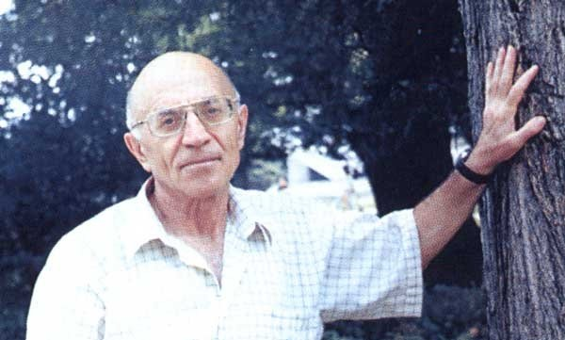
26 января в отделе обслуживания Унцукульской МЦБ прошла читательская конференция по книге М-расула Магомедрасулова «Папаха и посох Сулеймана».
В конференции приняли участие:
Педагоги Айшат Магомедзагидовна учительница родного языка, Айшат Магомедовна учительница Дагестанской литературы.УСОШ №1 и библиотечные работники Управления культуры.
К мероприятию была организована книжная выставка к 80- летию народного писателя М-расула Магомедрасулова: «Порой душой я тиран».
Мероприятие открыла главный библиотекарь отдела обслуживания Унцукульской МЦБ Султанова Халимат. Она ознакомила присутствующих с биографией автора.
Говоря о книге М-расула Магомедрасулова «Папаха и посох Сулеймана», педагог УСОШ №1 Абдулаева Айшат подчеркнула , что книга сложилась в два раздела.
Первый раздел– эссе о природе национального характера и уроках классики, второй – этюды о современной многонациональной литературы.
Размышляя о национальном характере и уроках мастерства, автор обращается, как к творчеству дагестанских классиков Омарлы Батырая и Эфенди Капиева, Сукура Курбана и Рабадана Нурова, так и к опыту классиков русской литературы Пушкина и Лермонтова, Толстого и Достоевского, Чехова и Бунина…
Зав.отделом обслуживания Унцукульской МЦБ Нурмагомедова Патимат рассказала коротко о разделе «Поэт – бунтарь и его герой». Автор пишет, что историкам литературы и летераторам народов Дагестана еще предстоит сказать слово о замечательном даргинском поэте – О. Батырае, который отдал жизнь за Родину «с малых лет наполняй посевным зерном подол, чтобы потом наполнить через край пшеничный закрома».
На конференции прочитали стихи: О.Батырая,Р. Нурова, Н.Юсупова, Р.Рашидова и т.д.
В завершении работники библиотеки поблагодарили присутствующих за активное участие в чит .конференции, посвященное 80 – летию народного писателя Дагестана М. М-расула.
90-летие народного писателя Дагестана Мусы Магомедова .
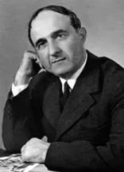

Выдающийся дагестанский писатель Муса Абдулаевич Магомедов оставил после себя богатое наследие. Он автор 75 книг вышедших не только на аварском и русском языках , но и на 12 иностранных языках, в том числе на английском, немецком, хинди, а также на языках народов бывшего СССР.
В известном стихотворении Утро 28- февраля его подруга жизни и жена, народная поэтесса Фазу Алиева пишет : В любом пути,
В любом краю
Умел в слезах ты потаенных
Печаль угадывать мою.
Необратима та утрата!
Тебя со мною больше нет-
И навсгегда ушли куда-то
Тепло земли и солнца свет…
Светлая память о Мусе Абдулаевиче Магомедове , замечательном писателе и прекрасном человеке , навсегда сохранится в сердцах его читателей и благодарных земляков. Среди читателей большой популярностью пользуются его повести «Кинжал» , «Манарша», «Знаменитая трость», « Черный камень», «Аварская повесть».

В селении Кахабросо фил.№2 зав.библиотекой Лабазанова Сахи провела чит.конференцию по книге Мусы Магомедова «Перед грозой».

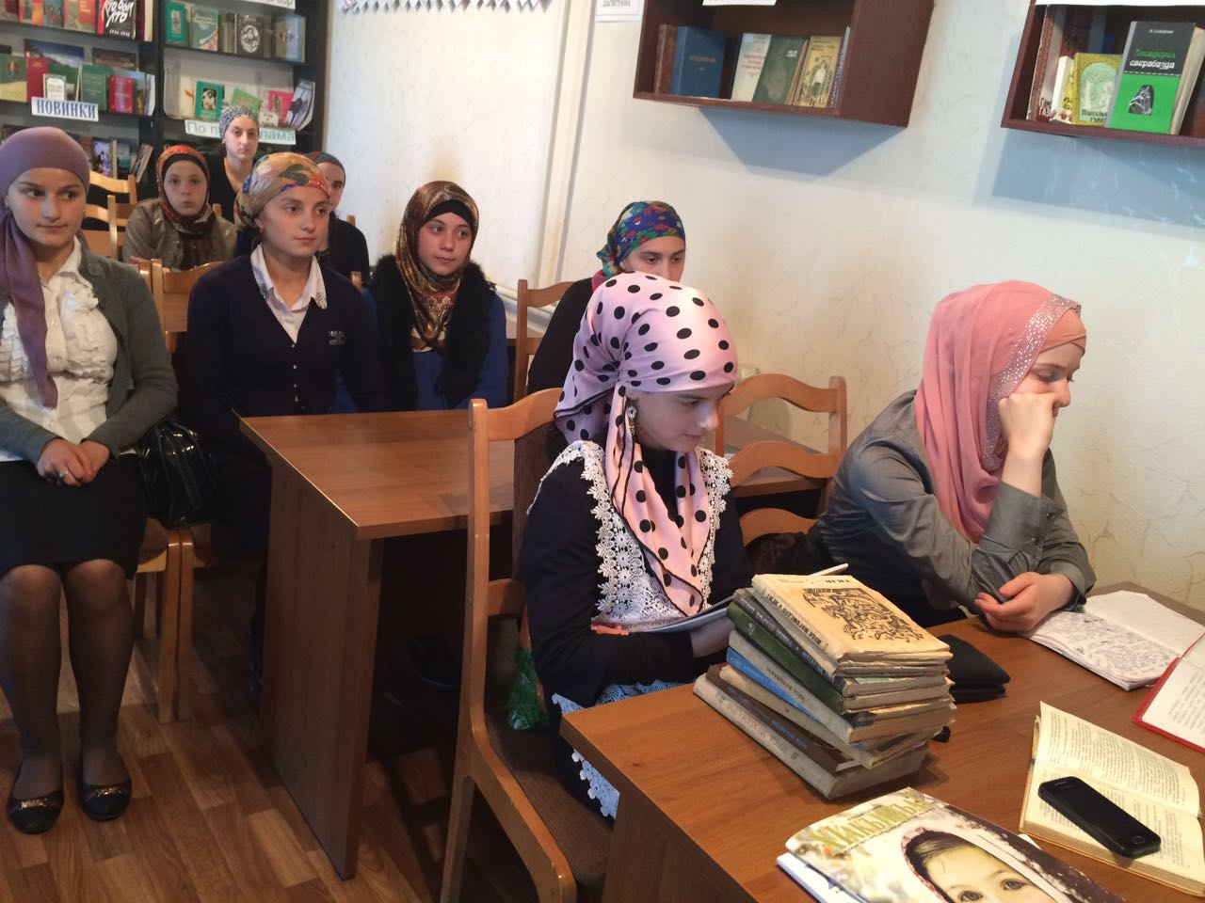
В рамках реализации проекта «Культура - детям села» 12 мая 2016 года в районной детской библиотеке провели читательскую конференцию по книге Мусы Магомедова «Маленький арбакеш», для учащихся 8- х классов общеобразовательных школ селения Унцукуль
Конференция была также приурочена 90- летию автора. На месте была организованна книжная выставка по книгам Мусы Магомедова. В ходе мероприятия заведующая детской библиотекой Алиева Айшат Газимагомедовна провела обзор книг Мусы Магомедова и ознакомила участников конференции с биографией юбиляра.
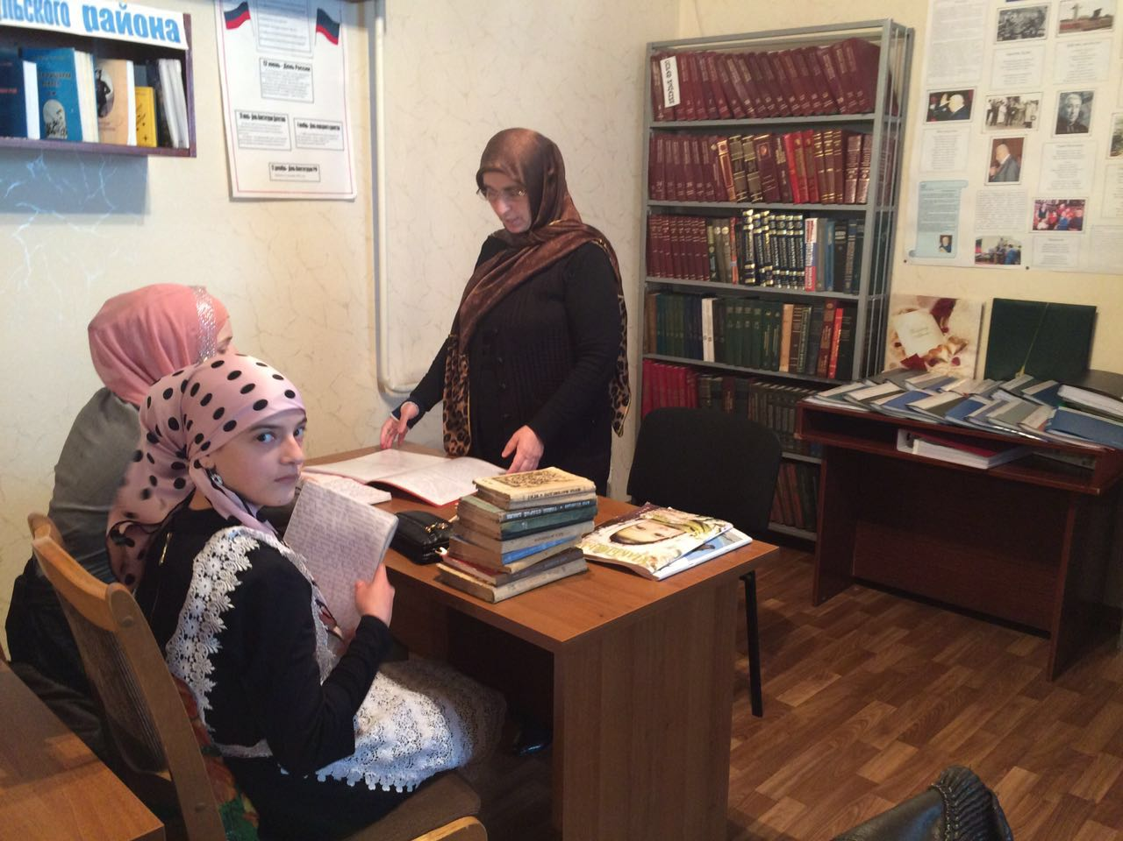
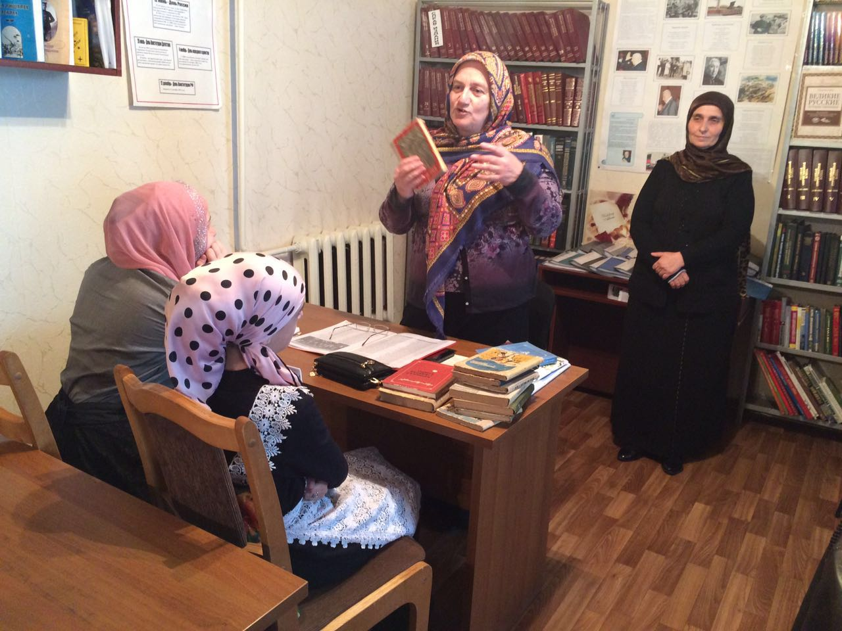
Султанова Х.С. главный библиотекарь отдела обслуживания Центральной библиотеки познакомила учащихся с известными произведениями Мусы Магомедова: «Черный камень», «Горные тропинки», «Удача», «Знаменитая трость дедушки», «Тайна старой сакли».
Читательская конференция была приурочена Году гор, так как в произведениях Мусы Магомедова отражается жизнь горцев, природа, любовь, обычаи и традиции, культура и быт.

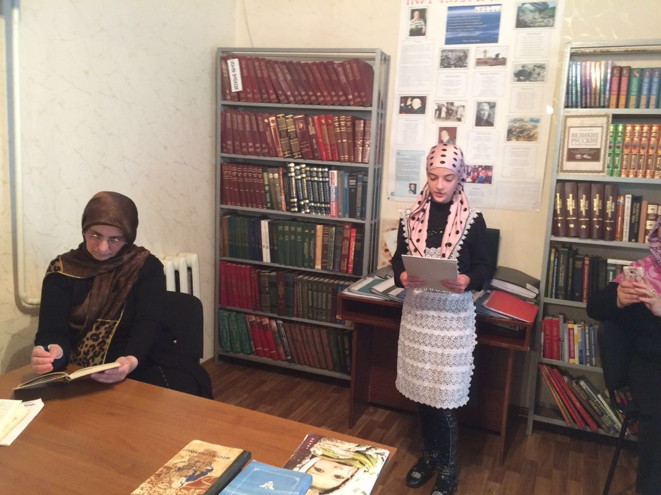

Цель мероприятия: проявить интерес у подрастающего поколения к чтению произведений дагестанских писателей, пробудить любовь культуре наших предков.
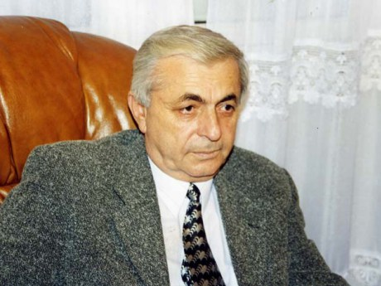
90 – летие литературоведа, члена Российской академии наук Гаджи Гамзатова.

Гаджи Гамзатов проявил себя и как талантливый переводчик. Его перу принадлежит перевод на аварский язык драмы «Два брата» М. Лермонтова, «На дне» М. Горького, комедии «Безумный день, или женитьба Фигаро» Бомарше и пьесы «Сапожник» Гамзаты Цадасы на русском языке.
В 60-70 годы он активно печатал на страницах республиканской и центральной печати как автор статей о событиях и тенденциях в развитии дагестанской литературы и культуры, по проблемам межнациональных отношений.
Гаджи Гамзатов Гамзатович - первый и единственный на Юге России академик РАН в области филологии.

Для учащихся общеобразовательной школы поселка Шамиликалы заведующая библиотекой фил.№14 Гусейнова Паримеседо И. провела беседу по книге Гаджи Гамзатова: « Художественное наследие и современность», приуроченное к 90 – летию литературоведа, члена Российской академии наук.

80-летие поэта - писателя Магомеда Гунашева.

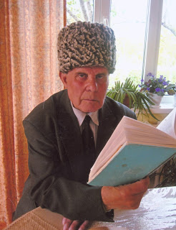

Магомед Гунашев создал множество поэтических произведений. Его добрые сказки полюбились дагестанской детворе. Он автор книг «Песни гор», «Вечный огонь», «Мои знаменосцы», «Избранное», «Дыхание сердца».
- К 80-летию поэта – писателя Магомеда Гунашева в селении Цатаних фил.№3 заведующая библиотекой Насрудинова Хулайпат совместно с работниками Цетра традиционной культуры провели вечер памяти: «Инсан, шаг!ир, муг!алим». Почетной гостью на этом вечере была дочь юбиляра, учительницей родного языка и литературы Сакинат Магомедовной.
- В селении Кахабросо фил.№2 зав.библиотекой Лабазанова Сахи провела чит.конференцию по книге Магомеда Гунашева : «Дыхание сердца».
- В селении Иштибури фил.№4 совместно с филиалом №6 сел.Колоб провели литературный час: «Дир рек!ел улка» по произведениям Магомеда Гунашева.

С 1969 года член Союза журналистов СССР, поэт прозаик, драматург. Превел с чеченского на аварский язык книгу М.Мамахаева «Залумхан», а также драму В.Искуля «Имам Гамзат». М.Саабдулаев автор многих монографий, статей, а также книги «На Унцукульских просторах» - 1996г.
Работники районной библиотеки отдела культуры Унцукульского района совместно с работниками и воспитанниками Станции юных туристов (СЮТ) провели чит.конференцию по книге М.Саабдулаева «На Унцукульских просторах», в книге отражена жизнь, быт, культура и традиции Унцукульского района.

85-летие народного писателя Дагестана Ахмедхана
Абу-Бакара .

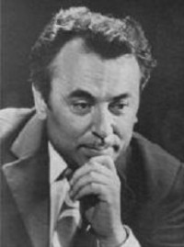
В декабре 2016 года исполнилось бы 85 лет одному из лучших прозаиков Дагестана, повести и романы, которого известны далеко за пределами Дагестана и России, а над фильмами, снятыми по его книгам, и сегодня грустят и смеются зрители. Ахмедхан Абу-Бакар - это прозаик, народный писатель дагестана, кубачинец, сменивший резец на перо, ставший мастером тонкой филигранной прозы.
- В районной библиотеке провели библиографический обзор по его произведениям учащимся УСОШ №1 и УСОШ №2 по его произведениям.
- В филиалах №1 и 9 Ашильта и Ирганай также провели читательские конференции по книгам Амедхана Абу-Бакара «Белый сайгак», «Опасная тропа».
- В селах Кахабросо, Гимры, Аракани, Майданск и Цатаних организованы книжные выставки: «Яркий представитель даргинского народа».

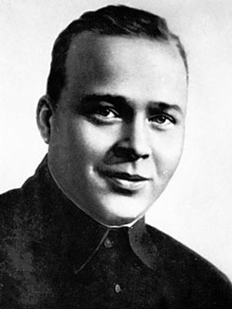
110- летие писателя Аркадия Гайдара.

К 110- летию писателя Аркадия Гайдара в селении Ирганай фил.№9 зав.библиотекой Алиева Айбат совместно со школой провели чит.конференцию по книге: «Тимур и его команда».
Педагог Карагишиева А.А. провела обзор у книжной выставки : «Писатель яркого таланта».

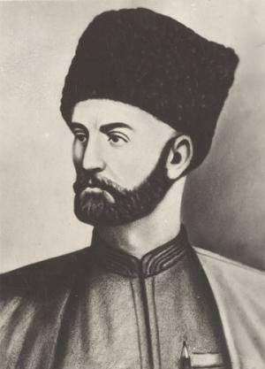
150-летие аварского поэта классика философа Тажудина из Батлаича.

«Не горец простой…»
Под таким названием в районной библиотеке провели час поэзии, приуроченный к 150 – летию аварского поэта, классика, философа 19 века Тажудина из Батлаича.
Тажудин из Батлаича известен также под псевдонимом «Чанка».
Ученные и литературные критики говорили о художественном мире Тажудина из Батлаича, как о народной поэзии, и об особенностях поэтического стиля классика.
Абдурахманова Айшат М. директор МЦБ отметила, что произведения Чанки стали народными, были собраны , записаны и напечатаны только после Октябрьской революции.
Пронизанные духом народных песен, стихи Чанки быстро завоевывали признание. Когда он был уже прославленным в горах певцом, к нему в Батлаич попал Махмуд, будущий знаменитый поэт, и стал его учеником. «Чанку нередко называли «учитель Махмуда»».
Одним из первых произведений Тажудина было его лирическое стихотворение «Гулишат».
На этом мероприятии присутствовали учащиеся УСОШ№1 и УСОШ №2. Библиотекари ознакомили ребят с биографией поэта, прочитали стихи «Гулишат», «Араканка», «Разговор влюбленных на свидании», «Раненый олень», вспоминали разные случаи из жизни Чанки из Батлаича.
С темой «Радуга любви» из книги Омаргаджи Шахтаманова «Учитель и ученик», выступила Нурмагомедова Патимат зав.отдела обслуживания. Султанова Халимат С. ознакомила прсутствующих с темой «Смерть по дороге в Хадж».
Первый военный комисар Дагестана Махач Дахадаев.

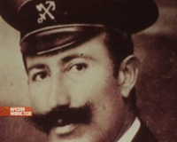

Прошло 98 лет со дня гибели одного из выдающихся организаторов в борьбе за советскую власть в Дагестане, выдающегося общественного и политического деятеля Дахадаева Махача. Он прожил всего 36 лет, короткую, но яркую жизнь. Вся его жизнь была посвящена одной цели – служению Дагестану, его народу, борьбе за достойную жизнь в горном крае.
Махач Дахадаев пользовался огромным авторитетом в Дагестане. Его ум и мужество, талант и огромная сила воли, снискали ему большую популярность.
В связи с этой датой в районной библиотеке и в сельских филиалах провели читательские конференции по книгам «Махач Дахадаев» и по книге нашего земляка литературного критика, писателя Абдулы Бадиевича «Опасный студент».

- 27 сентября в селении Ашильта провели чит.конференцию по книге «Махач Дахадаев».

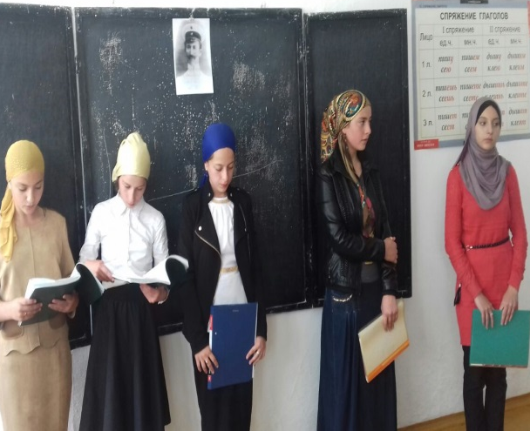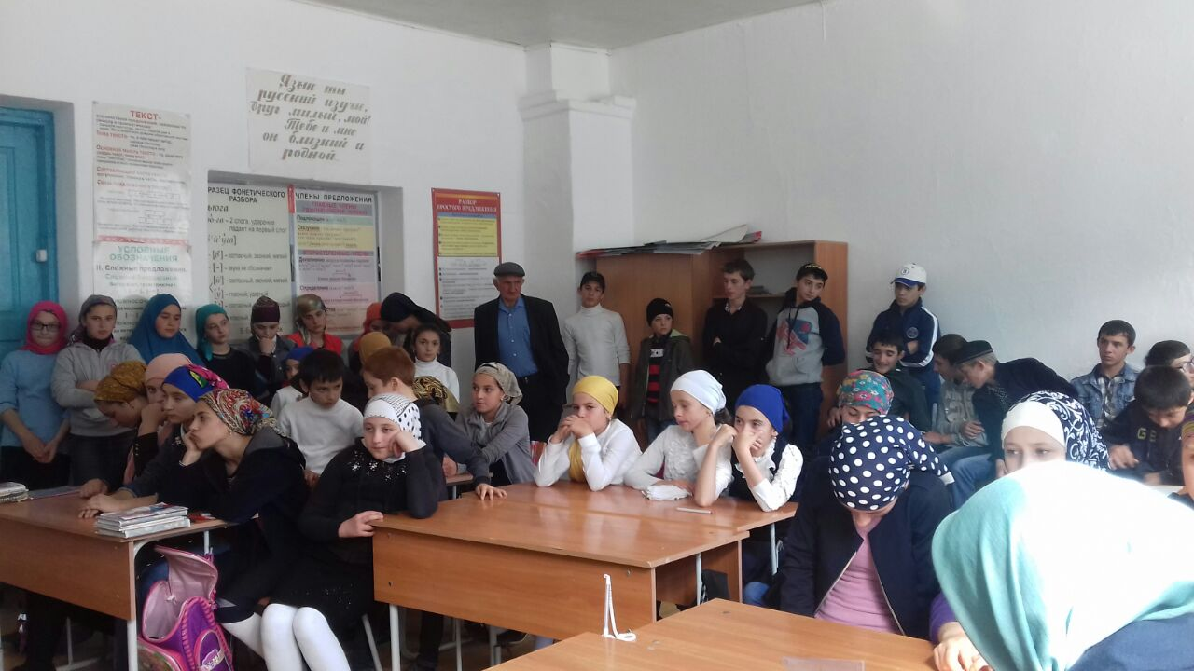

- 28 сентября:
1. сел. Цатаних.
К мероприятию была организована книжная выставка и плакат «Славный сын гор», подготовлена сценка «Встреча Махача Д. и Нажмудина Г.»

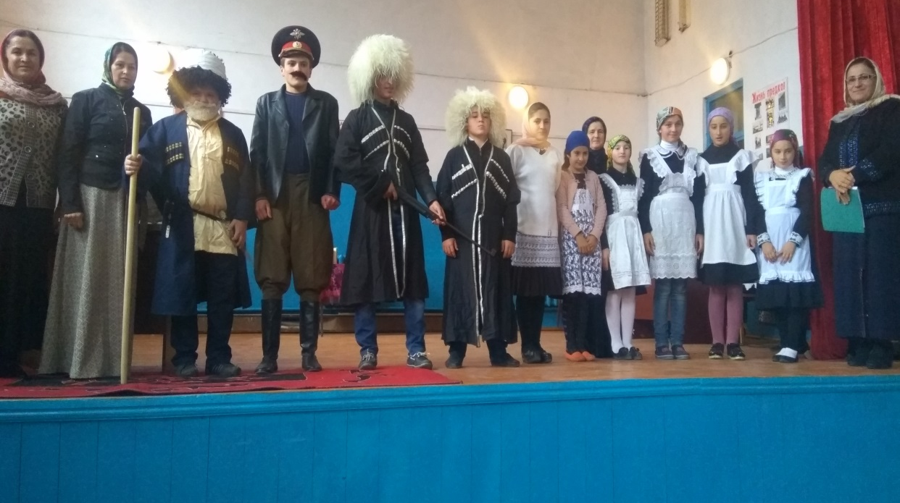

2. сел.Кахабросо
Мероприятие провели в школе с участием учителей и учащихся 9 – 10 классов. На месте мероприятии был организован видеоролик «Легендарный Махач» и стенд «Махач Дахадаев».

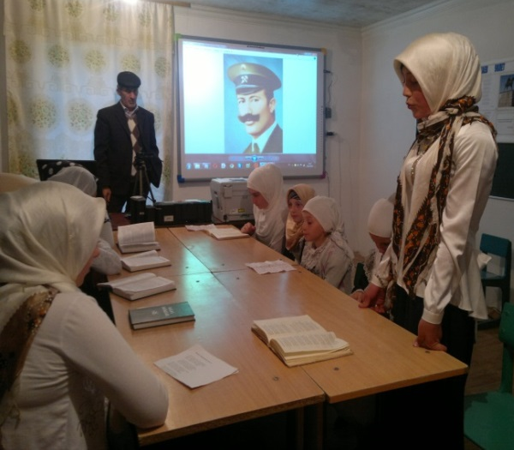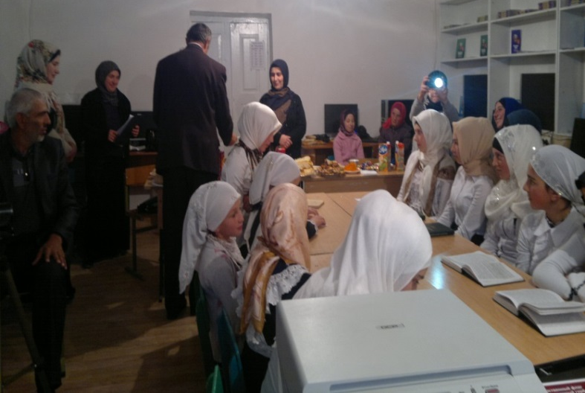

- 29 сентября:
- сел.Аракани
Мероприятие провел зав.библиотеки Раджабов Магомед. Принимали участие учителя Араканской средней школы и учащиеся 9-11 классов, была оформлена выставка «Славный сын Дагестана» и показ видеороликов «Махач – первый революционер Дагестана».
Директор МЦБ Абдурахманова Айшат провела комментарии по иллюстрированному альбому «История села Аракани», также акцентировала внимание учащихся на выдающиеся личности сел.Аракани.

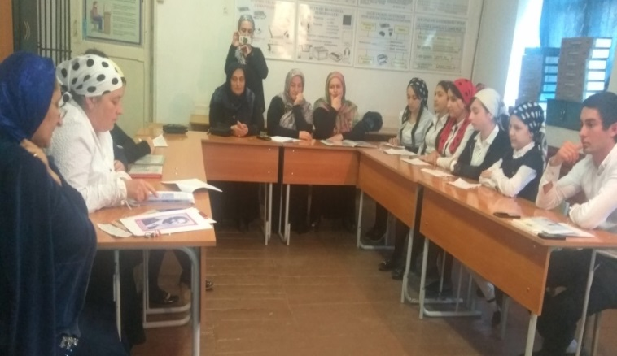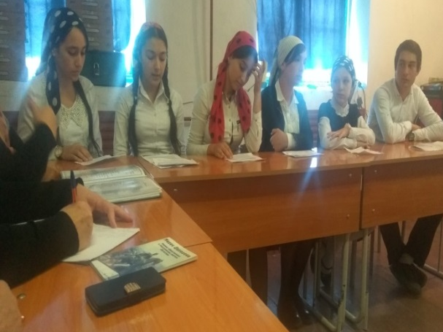

2.сел.Майданское.
Абдулгамидова Раисат зав.библиотеки провела читательскую конференцию по книге «Махач Дахадаев».

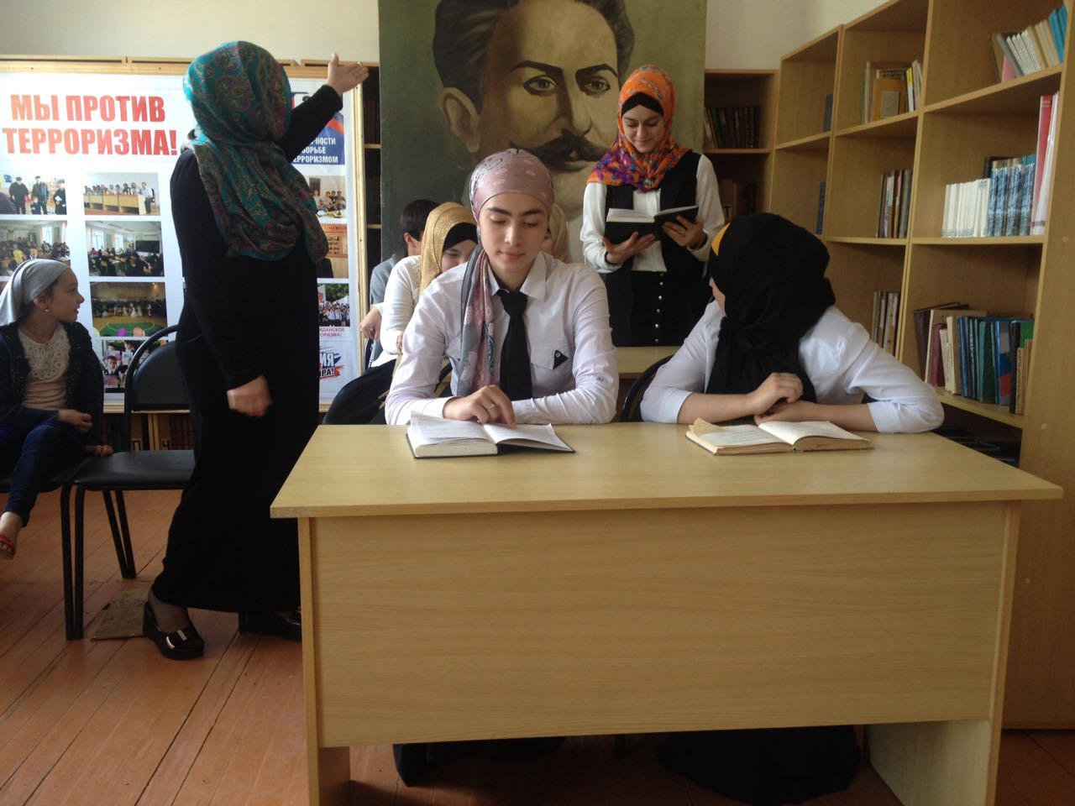

- 30 сентября

Пос.Шамилькала.
Совместно со школой зав.библиотекой Гусейнова Паримеседо принимала участие в мероприятии «Славный сын Дагестана».
Был проведен конкурс рисунков на асфальте «Легендарный герой».

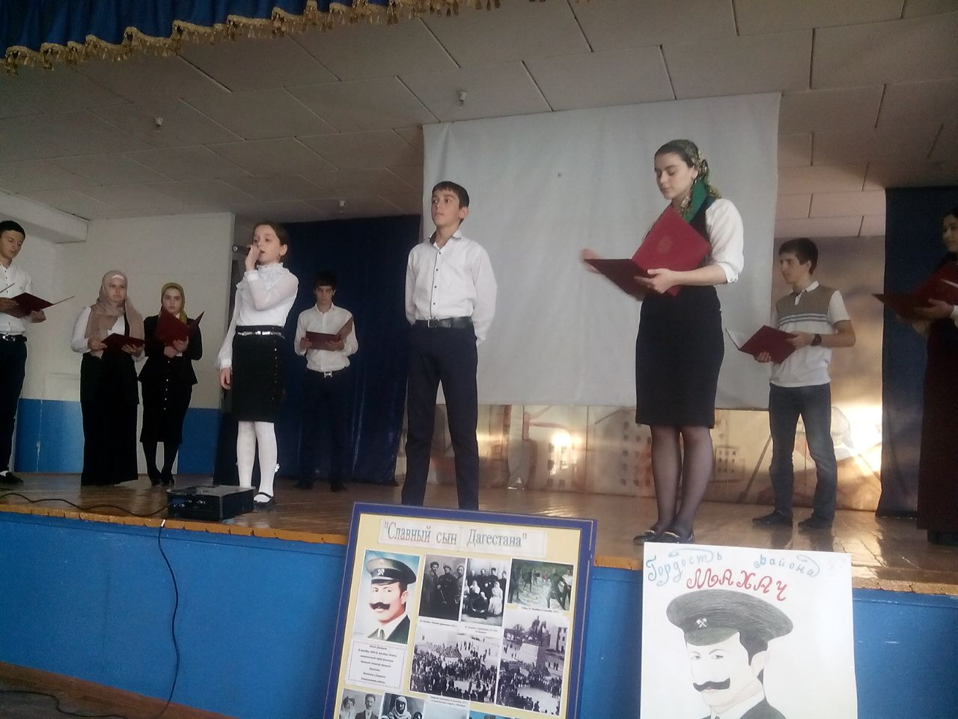

- 3 октября в районной библиотеке с участием учителей общеобразовательных школ №1 и №2 и с учащимися 9-11 классов провели читательскую конференцию по книге «Махач Дахадаев».
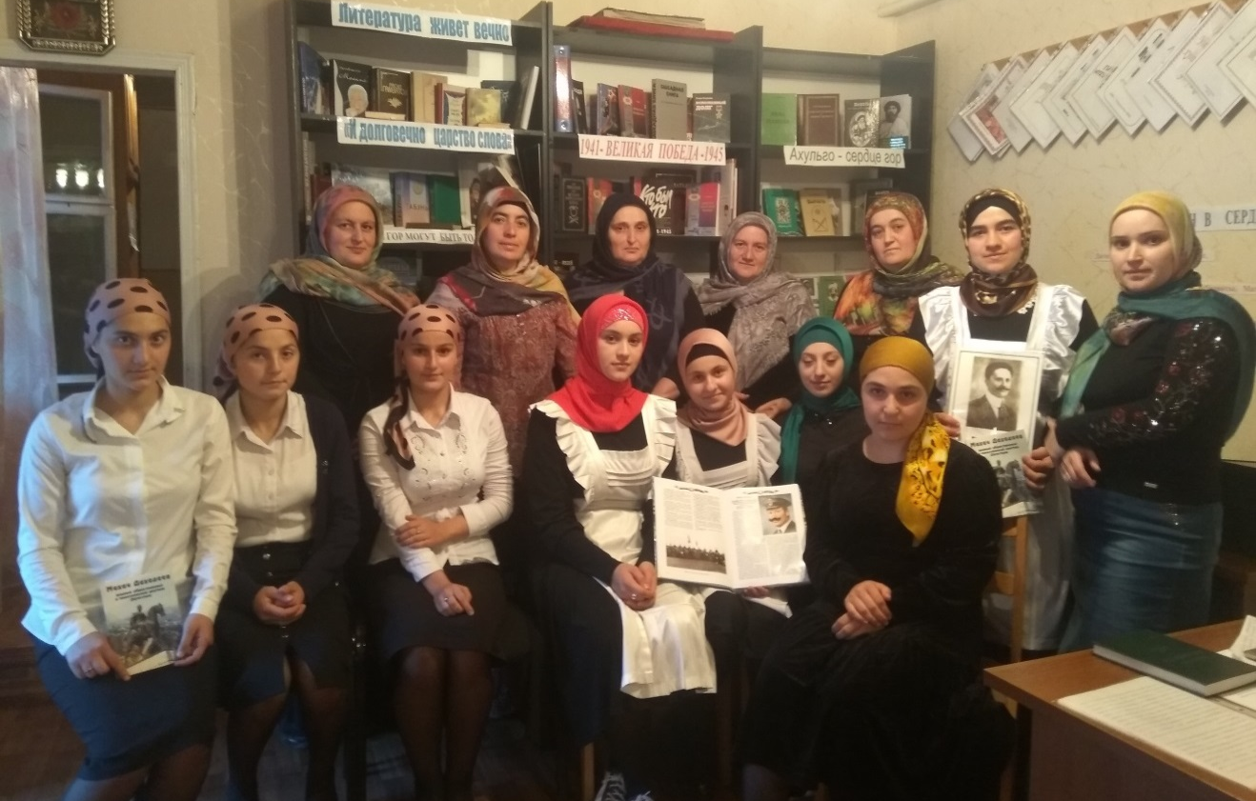

Конференцию открыла директор МЦБ Абдурахманова Айшат.

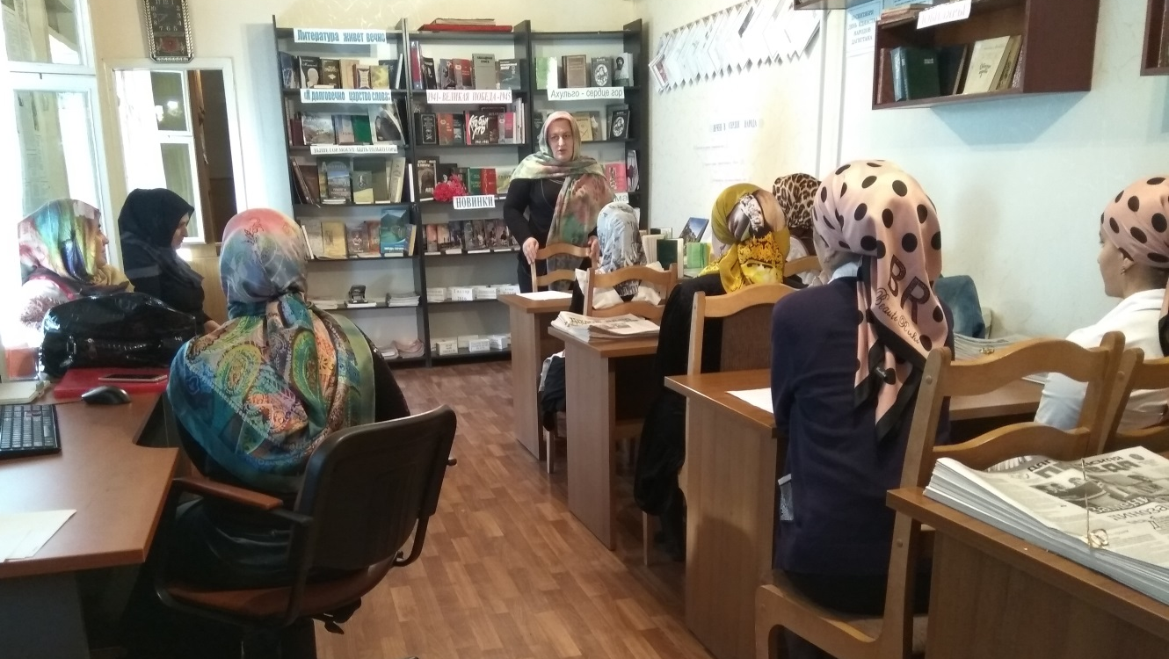

С темой «Детство и годы учебы Махача Дахадаева» выступила методист МЦБ Магомедалиева П-тз.

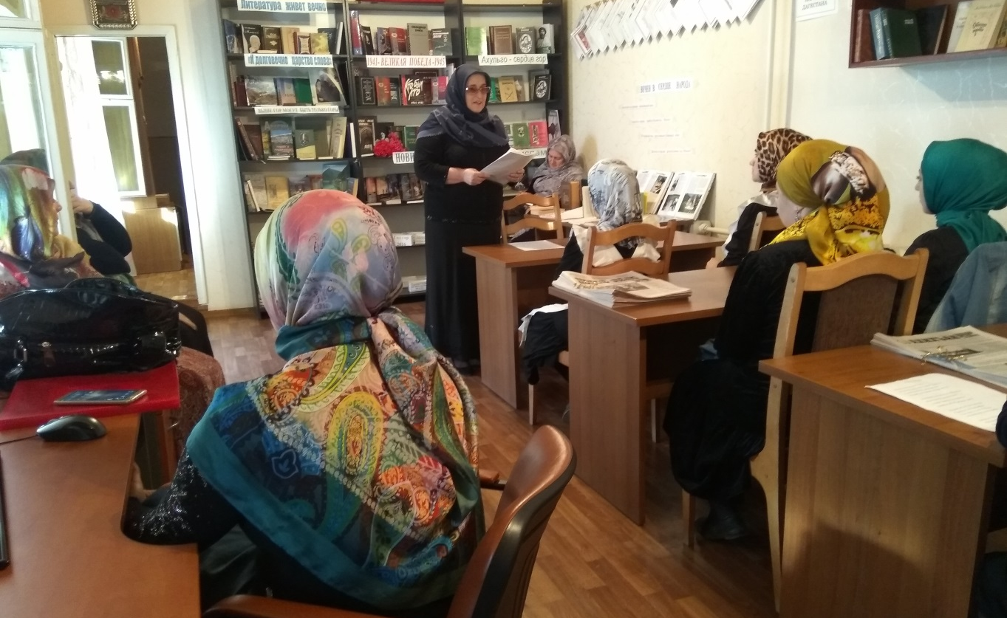

- «Участие Махача Дахадаева в революции 1905 – 1907 года»
Нурмагомедова Айшат, учительница родного языка и литературы УСОШ №1

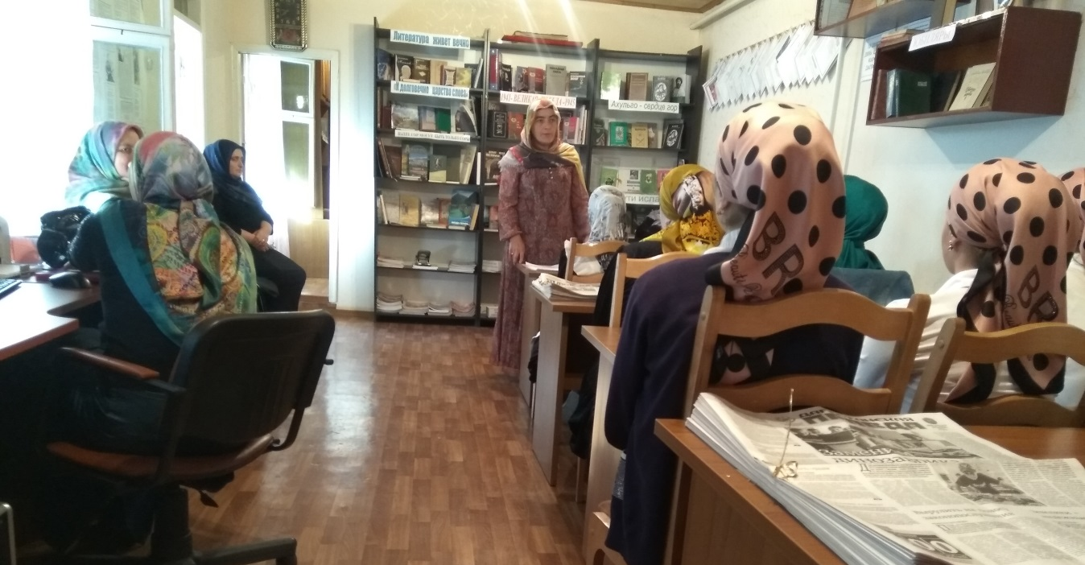

- «Гибель Махача Дахадаева»
Нурмагомедова Патимат зав.отдела обслуживания районной библиотеки.

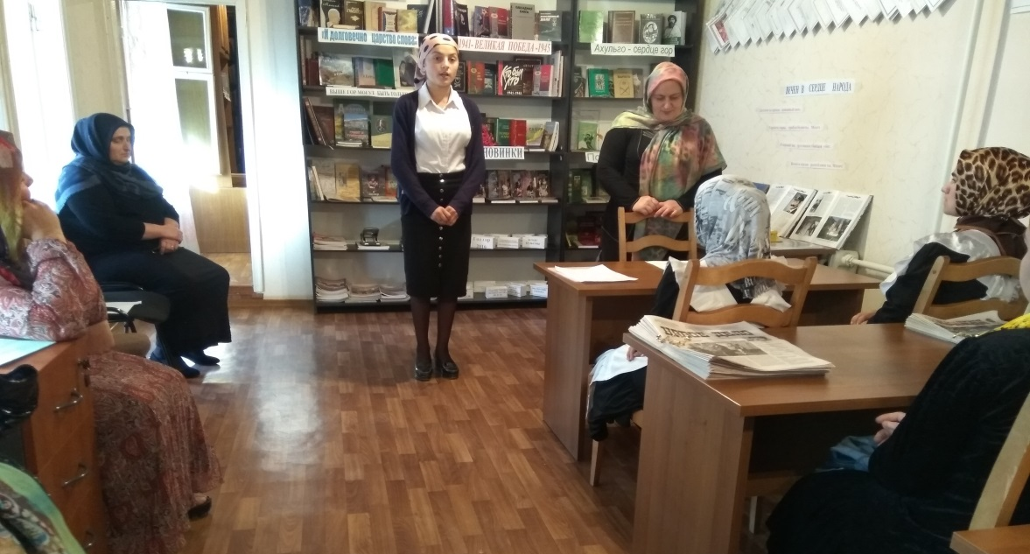

- Учительница истории УСОШ №2 Магомедова Азраайшат выступила с темой «Жизнь и деятельность Махача Дахадаева, как пример патриотического воспитания молодежи».

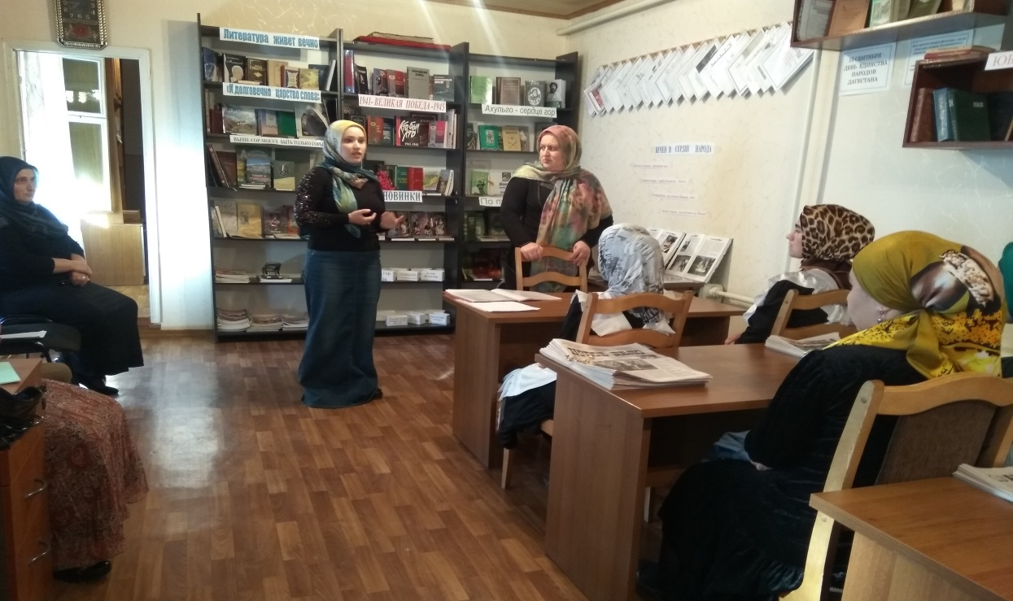

На месте мероприятия была организована книжно – иллюстрированная выставка «Славный сын Дагестана». У книжной выставки Султанова Халимат главный библиотекарь отдела обслуживания вела библиографический обзор по книгам, по журналам и по альбому «Военный комиссар Дагестана».

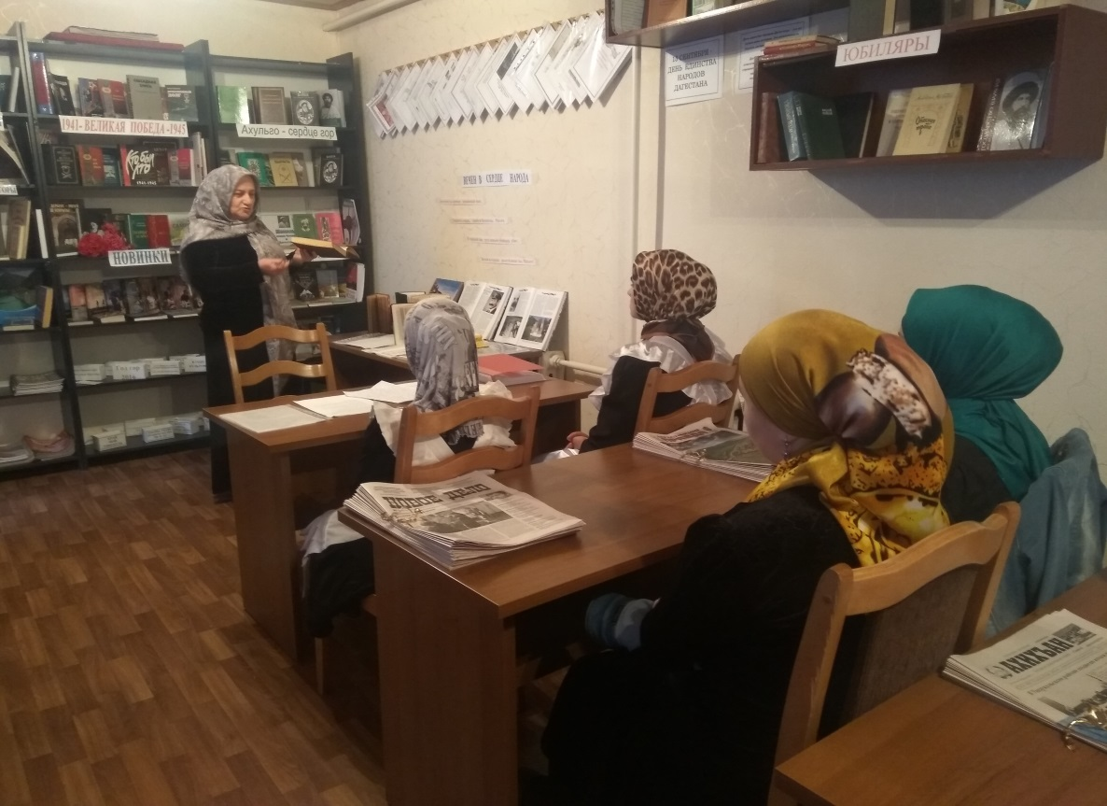

Прошло более 80 лет со дня гибели легендарного Махача, но он и сегодня остается из самых почитаемых народных героев Дагестана. Всей своей жизнью он неизменно доказывал, что Свобода и Равенство – это не простые фразы и тем более не предметы выгодного торга, а великие идеалы, за которые лучшие сыны Отечества шли на смертный бой.

__________________________________________________________

7 октября на площади перед администрацией торжественно открыли бюст легендарному революционеру, просветителю, общественному деятелю, преобразователю и нашему земляку Махачу Дахадаеву.
Главы Унцукульского, Гергебильского и других районов, а также уполномоченный представитель главы РД в горном территориальном округе Абдулмуслим Абдулмуслимов в торжественной обстановке открыли бюст Махача Дахадаева. Открывая бюст Абдулмуслим А. отметил, что человек в честь, которого названа столица «Страны гор» тот, о ком сказано столько хороших слов предыдущими поколениями, достоин всяческих похвал.
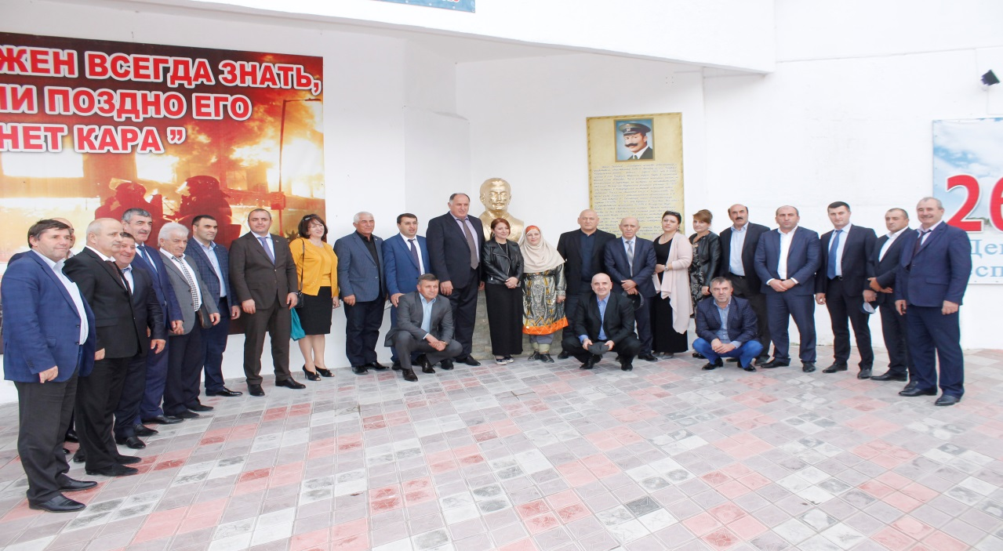

В пос. Шамилькала Унцукульского района 7 октября прошел первый Республиканский фестиваль – конкурс аварской песни. Проект в первую очередь призван развивать и пропагандировать аварский язык, творчество, культуру и традиции аварского народа.
В пос. Шамилькала Унцукульского района 7 октября прошел первый Республиканский фестиваль – конкурс аварской песни. Проект в первую очередь был призван развивать и пропагандировать аварский язык, творчество, культуру и традиции аварского народа
Участники фестивального конкурса из 19 районов продемонстрировали целый калейдоскоп народно – певческих жанров и направлений – все песни исполнялись вживую, где участники сопровождали свои песни игрой на старинных народных инструментах. Все это лаконично дополнялось разноцветьем красочных аварских стилизованных костюмов, в зависимости от районов которые представляли конкурсанты. Несмотря на то, что фестиваль проводился впервые, но количество участников было внушительным. В празднике приняли участие более 50 вокалистов из 19 аварских горных районов.

На этом фестивале было много сказано о дружбе между районами и необходимости прививать любовь к нашей национальной культуре, истории, традициям и обычаям.
Работники районной библиотеки приняли активное участие на этом мероприятии. Для гостей был организован стол традиционной Унцукульской кухни. Наряду с нашей кухней были организованы выставки унцукульских, гоцатлинских, кубачинских, балхарских изделий.
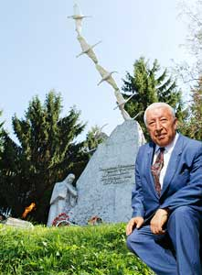

Когда мы говорим Расул Гамзатов, то перед нами возникает целый поэтический мир. Гамзатов был настоящим человеком мира, гражданином Вселенной. Он одинаково проникновенно писал и о боли Херосимы и об осаде твердыни Шамиля – Ахульго.
Расул Гамзатов всей душой любил свой родной Дагестан, считал его своей «первой матерью». Здесь его сердце, его боль за будущее земли, на которой он родился.
Расул Гамзатов – поэт не только своего аварского народа и не только Дагестана, он по праву считается великим поэтом России.
- 8 сентября в Центральной библиотеке Управления культуры Унцукульского района прошло празднование «Гамзатовских дней» «Белые журавли», посвященное памяти и творчеству выдающегося Дагестанского поэта Расула Гамзатова.

- 9 сентября в детской библиотеке фил.№15 пос.Шамилькалы среди учащихся 4-х классов провели мероприятие «Горец, верный Дагестану».
- В сел.Кахабросо провели конкурс чтецов по произведению Расула Гамзатова «Поэт из аула Цада».

День знаний
Ко дню знаний фил.№15 пос.Шамилькалы зав.детского отдела Магомедханова Халимат подготовила познавательную игровую программу для учащихся 1-2 классов «Учебный год начинается с библиотеки».

Мероприятия приуроченные ко Дню родного языка:
19 октября в районной библиотеке отдела Управления культуры прошел библиотечный урок: «Край мой – Дагестан» с учащимися школы искусств сел. Унцукуль.
В ладони сердце можно уместить,
Но в сердце целый мир не уместишь,
Другие страны очень хороши,
Но Дагестан дороже для души!
Р.Гамзатов

Цель мероприятий пробудить интерес к истории родного края, приобщить учеников к прекрасному, богатому, культурно – историческому наследию малой Родины, углубить знания учеников о кодексах народов Дагестана.
Мероприятие открыла главный библиотекарь отдела обслуживания Султанова Халимат. Она ознакомила с историей, традициями, кодексами народов Дагестана.
Учащиеся школы искусств показали исценировку «Горец» и «Уважуха», прочитали стихи дагестанских авторов Р.Гамзатова, Ф.Алиевой, А.Малачиевой, З.Магомедрасуловой.
На месте была организована книжно – иллюстрированная выставка о Дагестане: «Моя Родина, мой Дагестан».
Испокон веков славился Дагестан своим гостеприимством. Говорят, что дом, куда не ходят гости – самый несчастный. В этом отношении наша «Страна гор» самая счастливая.

- В районной библиотеке была организована книжно – иллюстрированная выставка: «Сунареб нур буго дир маг!арул мац!».
- В пос.Шамилькала фил.№14 совместно со школой организовали конкурс на лучшего чтеца произведений дагестанских авторов на родных языках.
- В сел.Ашильта прошел литературный час : «Родной язык – душа моя, мой мир».
- В детской библиотеке совместно с Центром реабилитации провели библиотечный урок по книге М.Гаджиева «Аварцы» (история, культура, традиции).
К году гор
Год гор будет проходить в Дагестане с целью обеспечения устойчивого развития горных территорий республики, сохранения традиций и обычаев многовекового уклада горцев. С этой целью был разработан план проведения мероприятий, посвященных этому событию.

В феврале месяце в районной библиотеке организовали открытие «Года гор».
- В филиалах, селах Ирганай и Гимры провели библиотечные уроки «Люби и знай свой родной край».
- В селениях Аракани, Балахани, Майданск и Цатаних прошли уроки-путешествия: «Наши горы богаче богатых равнин».
- Организовали районный конкурс на лучший альбом, среди библиотек поселений: «Мы гордимся историей наших гор» (исторические и природные памятники каждого села).
- В районной библиотеке прошел библиотечный урок по иллюстрированному альбому: «Исторические и природные памятники Унцукульского района».
- В детской библиотеке провели беседу учащимся 3-4 классов УСОШ №1: «Здесь край моих отцов и дедов».
- Библиографический обзор литературы: «Мир вокруг нас», также провели в детской библиотеке.
- В детской библиотеке фил.15 пос.Шамилькалы была организована игра – путешествие: «Тропинками родного края».
- К 95 – летию ДАССР, в районной библиотеке провели обзор альбома: «Родина наша – Дагестан».
- В районной библиотеке провели библиографический обзор иллюстрированных книг: «Аварцы», «Все аулы Дагестана», «Край мой – Дагестан», «Очаг мой – Дагестан». фото
- В станции юных туристов (СЮТ) совместно с детской библиотекой провели мероприятие между 7 – 8 классами под названием «Дружный тухум».
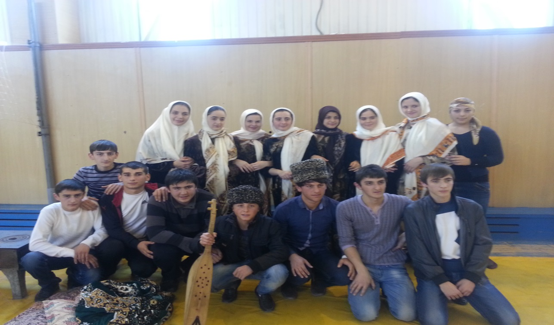

Цель мероприятия: воспитание нравственности, формирование и развитие чувства патриотизма, обосновать необходимость мирного сосуществования людей различных национальностей и религиозных конфессий. Ребята показали, как дружно уживаются в «стране гор» многообразие наций: лезгины, кумыки, даргинцы, лакцы, аварцы. Показали их национальные одежды, танцы, традиции и самобытность культуры.

№ | НАИМЕНОВАНИЕ | 2015 г. | 2016 г.
1 | Количество библиотек | 20 | 20
2 | Число библиотечных работников | 38 | 38
3 | Библиотечный фонд | 63 424 | 63 424
4 | Читатели | 19 214 | 19 247
5 | Книговыдача | 107 961 | 107 986
6 | Посещение | 95 209 | 95 406
7 | Читаемость | 5,6% | 5,6%
8 | Обращаемость | 1,7% | 1,7%
9 | Посещаемость | 5,1% | 5,1%
10 | Процент охвата населения | 0,6% | 0,6%
11 | Книгообеспеченность на одного жителя | 2,1% | 2,1%
12 | Книгообеспеченность на одного читателя | 3,2% | 3,2%
13 | Массовые мероприятия: | 707 | 751
14 | Читательские конференции, литературные вечера | 49 | 93
15 | Премьера книг | 4 | 2
16 | Диспут | 11 | 12
17 | Вечера книг | 10 | 6
18 | Книжная выставка | 610 | 612
19 | Вечер с приглашением лучших читателей | 23 | 20

ИНФОРМАЦИОННО-БИБЛИОГРАФИЧЕСКОЕ ОБСЛУЖИВАНИЕ.
Развитие и широкое использование информационных ресурсов оказывает существенное воздействие на все области современной жизни, включая сферы экономики, власти, науки и образования.
Сохранение, рациональное использование информации, обеспечение благоприятных условий для доступа к ней является главной задачей Унцукульской ЦБ на сегодняшний день.
Работники библиотеки используют самые разнообразные формы и методы рекламной деятельности: выступают через местное телевидение, на родительских собраниях, проводят индивидуальные беседы со своими читателями.
«Библиотеки – информационный центр для населения», и актуальное направление на сегодняшний день деятельности СБА, приобретает повсеместное признание.
СБА включает создание систематической картотеки статей из средств массовой информации о вновь принятых нормативных актах, решениях, постановлениях, распоряжениях как федерального, областного, так и местного уровней. Широкое распространение в практике ЦБ получили информационные папки различной тематической направленности. Значимую роль играют книжные выставки, проведение дней информации, правовых уроков. Также проводятся обзоры рекомендательных списков и литературы.
Библиографическая деятельность МЦБ:
Выставки:
К году гор:
- «Выше гор могут быть только горы».
- Золотая полка юбиляров.
- Писатели Унцукульского района.
Ко дню памяти Имама Шамиля:
-«Шамиль в истории и сердцах народа».
-«Шамиль наша гордость».
-«Ахульго сердце гор».
К 8 марту:
-«Женщины цветы общества»
К 23 февралю:
-«Защитники Отечества».
Ко дню Победы:
-«Помни мир спасенный».
Ко дню Единства народов Дагестана:
-«В единстве наша сила».
Ко дню конституции РФ:
-«Символики России».
К 85-летию даргинского писателя Ахмедхана Абу-Бакара:
-«Яркий представитель даргинского народа».
К 98-летию военного комиссара Махача Дахадаева:
-«Вечен в сердце народа».

Альбомы:
-«Шамиль вечен в памяти народа».
К 80-летию Унцукульского района:
-«Народное ремесло Унцукульского района»
-«Милый край село родное».

Иллюстрированный альбом:
-«Библиотекарь профессия творческая».
Альбом кружка:
-«Юный краевед».
Альбом фольклорного кружка:
-«Родничок».
Ко дню памяти начальника Управления культуры Унцукульского района Магомедова Гасана Магомедовича:
-«Цель жизни в том и заключается: жить так, чтобы и после смерти не умирать».
Библиотечные уроки:
-«Я гражданин России».
К 65-летию летчика- испытателя М.Толбоева:
-«Славный сын Дагестана».
«Спасение Дагестана в его единстве».
Библиографические обзоры:
Ко дню земли:
-«Живи земля – кормилица наша».
Обзор по произведениям Ахмедхана Абу-Бакара:
Обзор литературы:
-«Дагестан силен единством».
Ко дню информации:
-«В единстве народа будущее Дагестана».
Ислам:
Обзор по книге Шахри Гаджиловой:
-«Мы все путники».

Патриотическое воспитание.
Патриотическое воспитание подрастающего поколения, сбережения историко – культурного наследия родного края, всегда было одним из важных направлений деятельности библиотек.

Любовь к Родине начинается с любви к своему селу, району, краю, к своей семье. Патриотизм включает в себе интерес к истории, к природе, к людям, создавшим на протяжении веков материальные и культурные ценности. Дагестан - край многонациональный, вобравший культуру, обычаи, нравы народов многих национальностей. Вопросы патриотизма имеют здесь особую значимость.
«Я умом и сердцем воспринял призыв знаменитого шейха Мухаммеда из Яраги: Люди рождаются свободными, и отнять у человека это священное право – тяжкий грех перед Всевышним!» - Имам Шамиль.
с 4-го февраля 2009 года мы отмечаем День памяти Великого Имама Шамиля.
Вот уже 145 лет , как покинул этот мир шейх накшбандийского тариката, величайший ученый своего времени, борец за свободу кавказских горцев, имам, объединивший горцев Западного Дагестана и Чечни, а затем и Черкесии.
Полководец, успешный политик, реформатор — он воплотил в себе учёного и глубоко верующего человека. История и жизнь имама до сих пор не перестаёт интересовать потомков и знатоков эпохи Кавказского имамата.
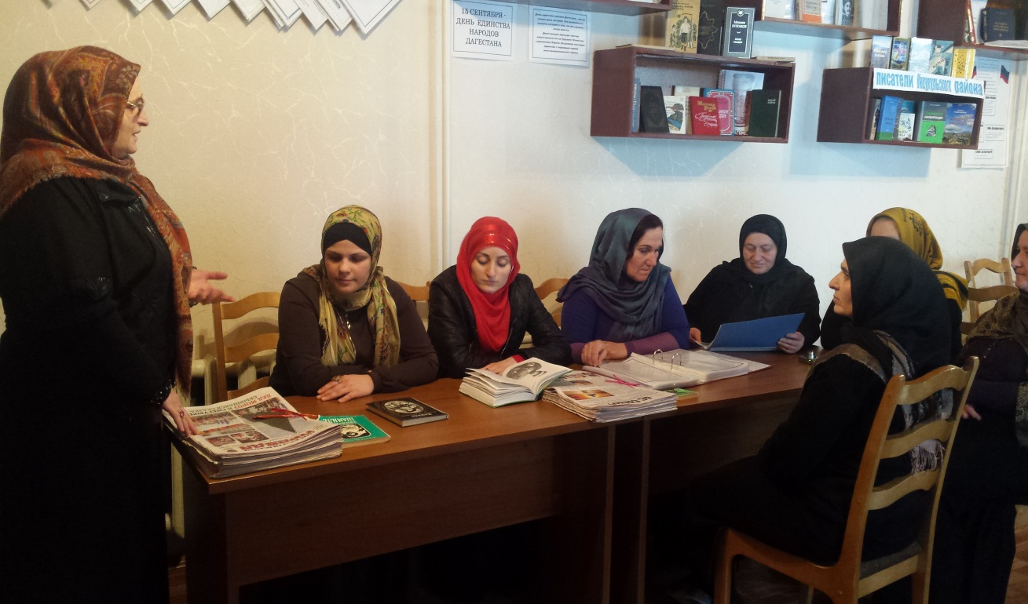
4 февраля в библиотеках Управления культуры Унцукульского района прошли мероприятия, приуроченные Дню памяти великого полководца, генералиссимуса, имама Чечни и Дагестана Шамиля.

Цель: Ознакомить с жизнью легендарного героя Дагестана Имама Шамиля. Воспитать чувство гордости за славное прошлое нашей малой Родины. Научить подрастающее поколение с уважением относиться к своим истокам.
В районной центральной библиотеке провели час – истории «Шамиль вечен в памяти народов».
На этом мероприятии присутствовали работники Управления культуры Унцукульского района.
Диктор отдела студии и СМИ Абдулазизова Аминат ознакомила присутствующих с биографией Имама Шамиля по отрывкам из документального фильма «Имам Шамиль».
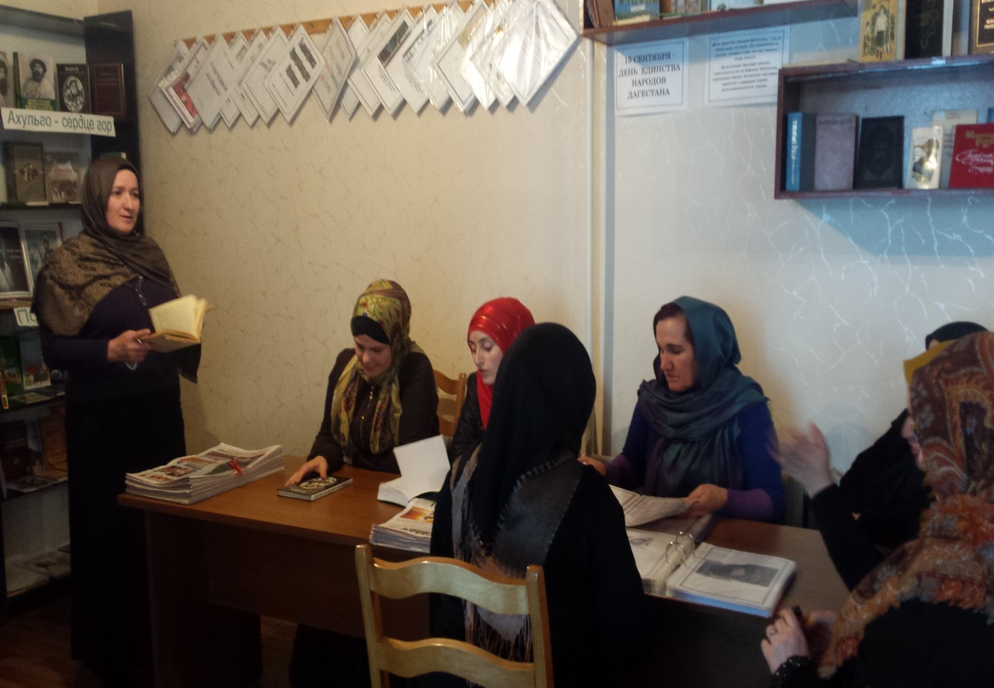

Также к этой дате были оформлены: плакат «Шамиль в истории и сердцах народа», альбом « Имам Шамиль - знаменитый вождь горцев» и книжная выставка «Ахульго – сердце гор».

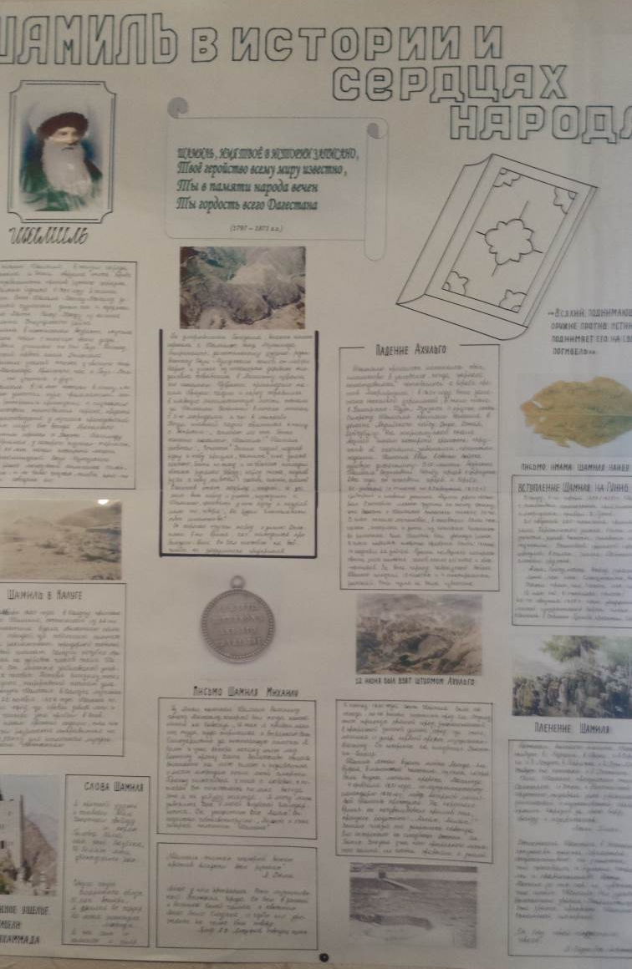
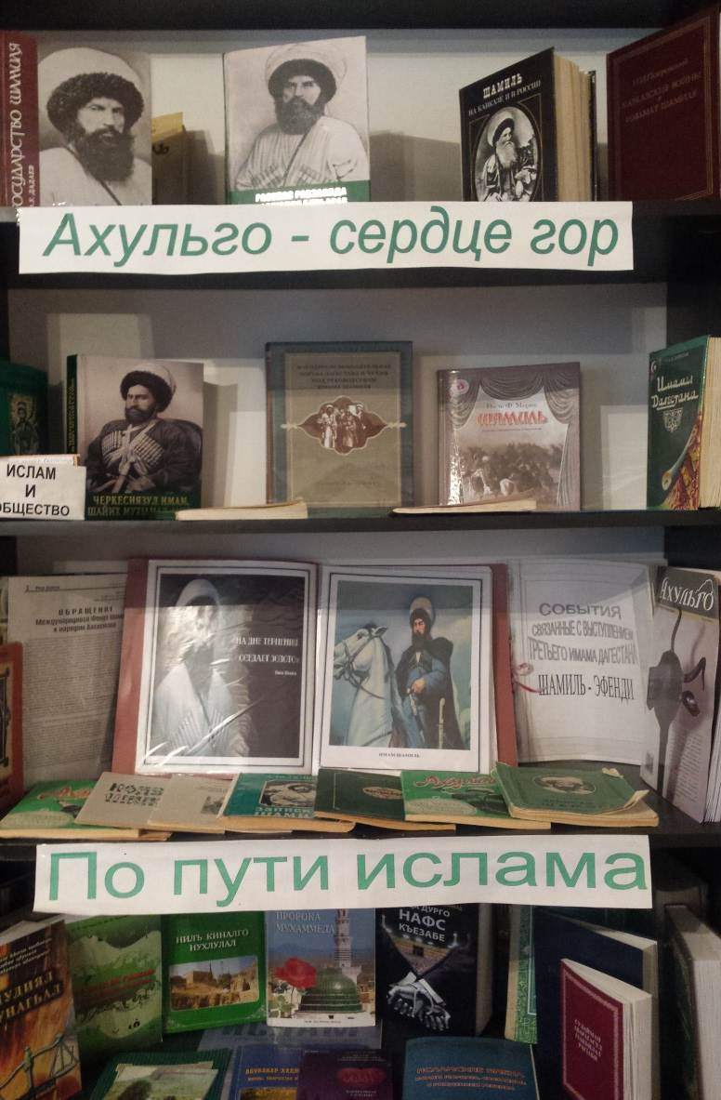
Эпоха Шамиля - наша современность. Она никогда не потеряет свою значимость, величие, как и личности тех, кем ознаменована эта эпоха. Имам Шамиль и его мюриды на протяжении десятилетий совершали настоящий вооруженный газават, они не искали славы, богатства - ничего мирского. Их души были устремлены к Всевышнему - они защищали религию Аллаха и свою родину от насильников и варваров
«Имам Шамиль, его предшественники Гази-Магомед и Гамзат-бек, его духовные наставники – шейхи Ярагский и Казикумухский, их сподвижники изменили историю Дагестана, сделав ее неотъемлемой частью мирового исторического процесса. Их непоколебимая вера, преданность своему народу явили миру высокие примеры героизма, благородства. С тех пор даже великие державы относятся к горцам с заслуженным уважением.

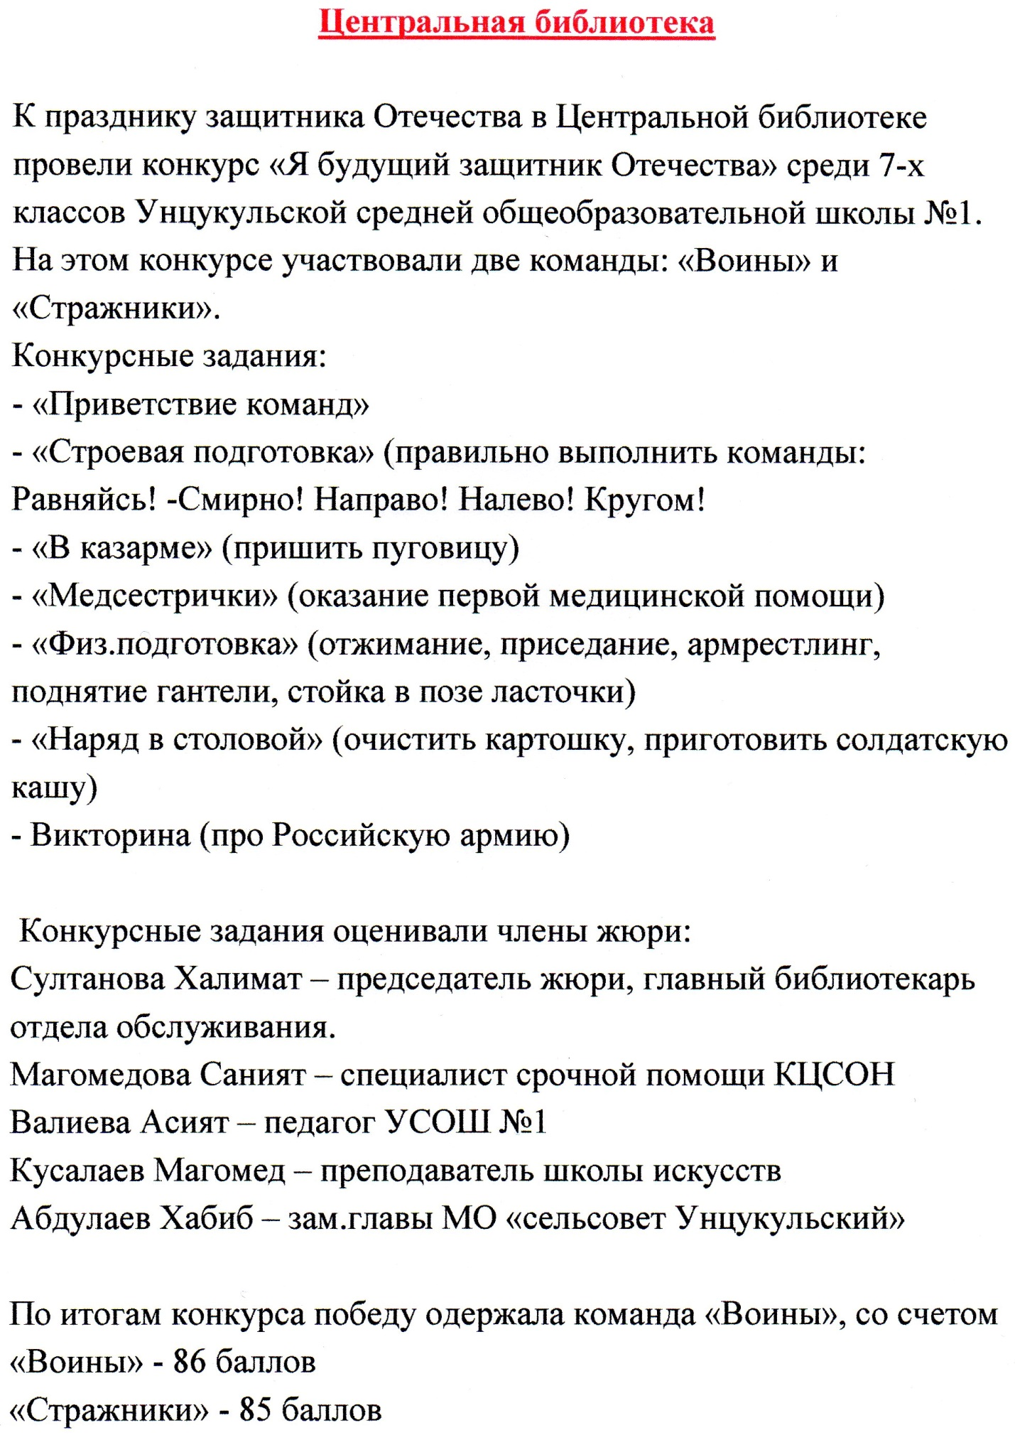

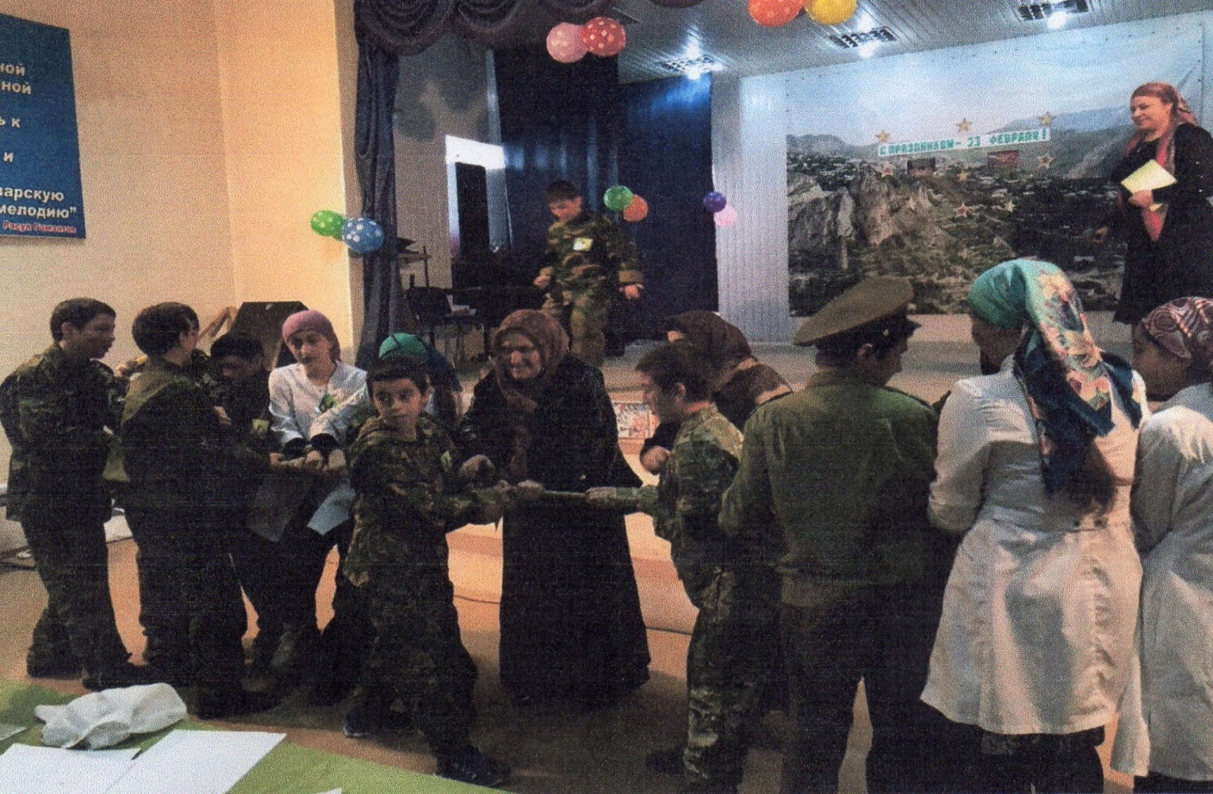
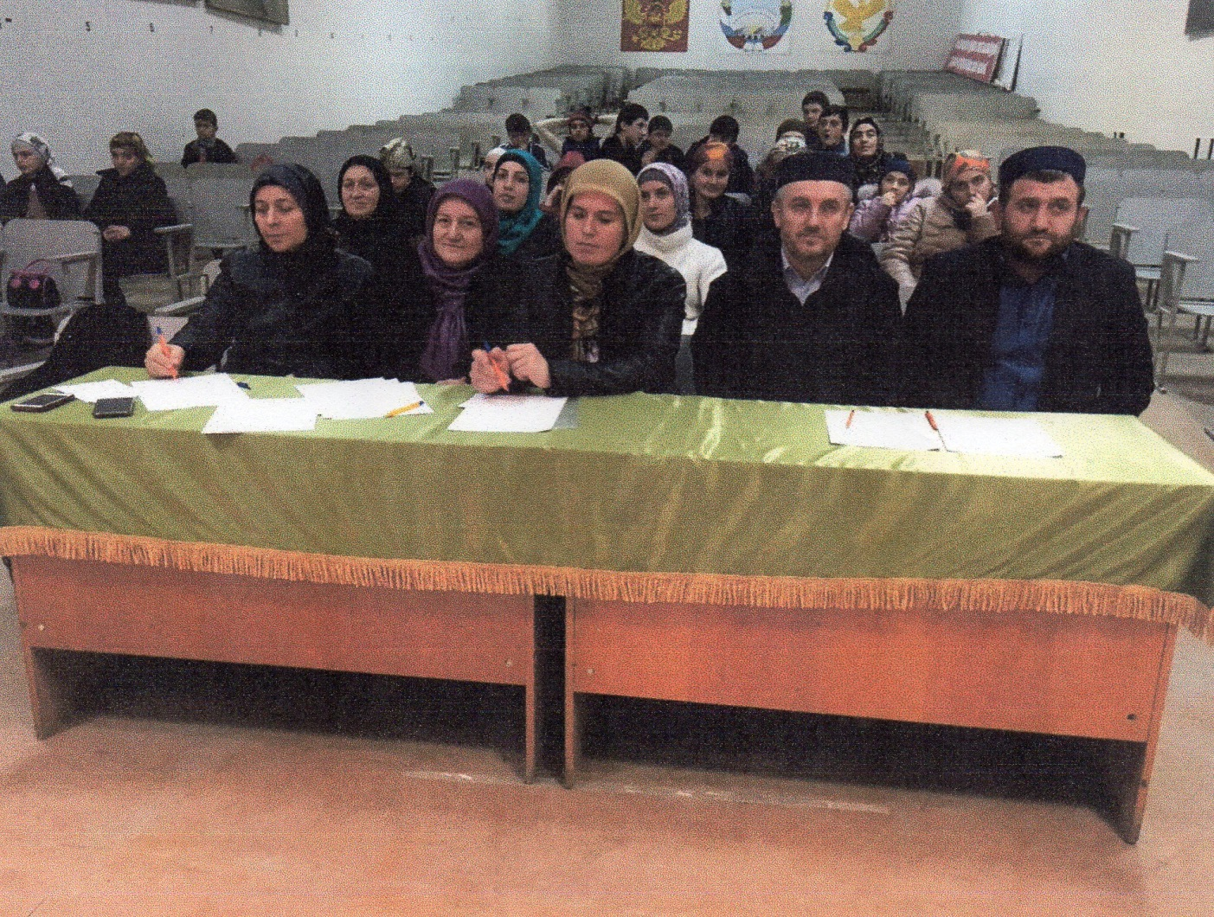
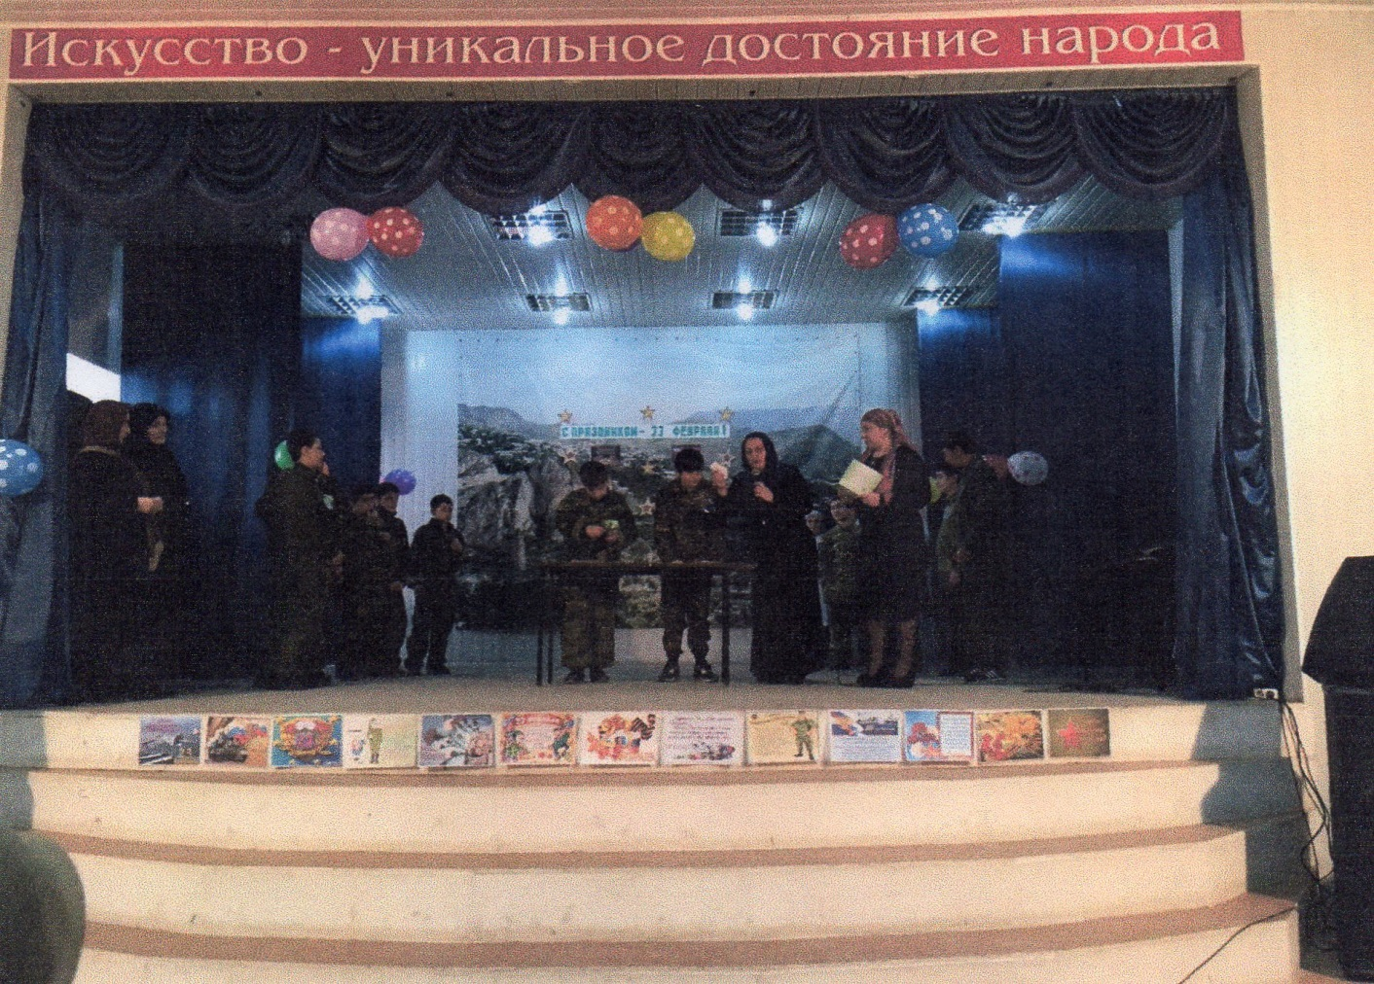

Информационный час: «Крым и Россия навеки вместе», посвященный второй годовщине присоединения Крыма к России.
18 марта в читальном зале отдела обслуживания районной библиотеки провели информационный час: «Крым и Россия навеки вместе» для пользователей библиотеки.
Главный библиотекарь Султанова Халимат отметила, что в Кремле 18 марта 2014года был подписан договор о вхождении в состав России двух новых субъектов – республики Крым и города Севастополя.

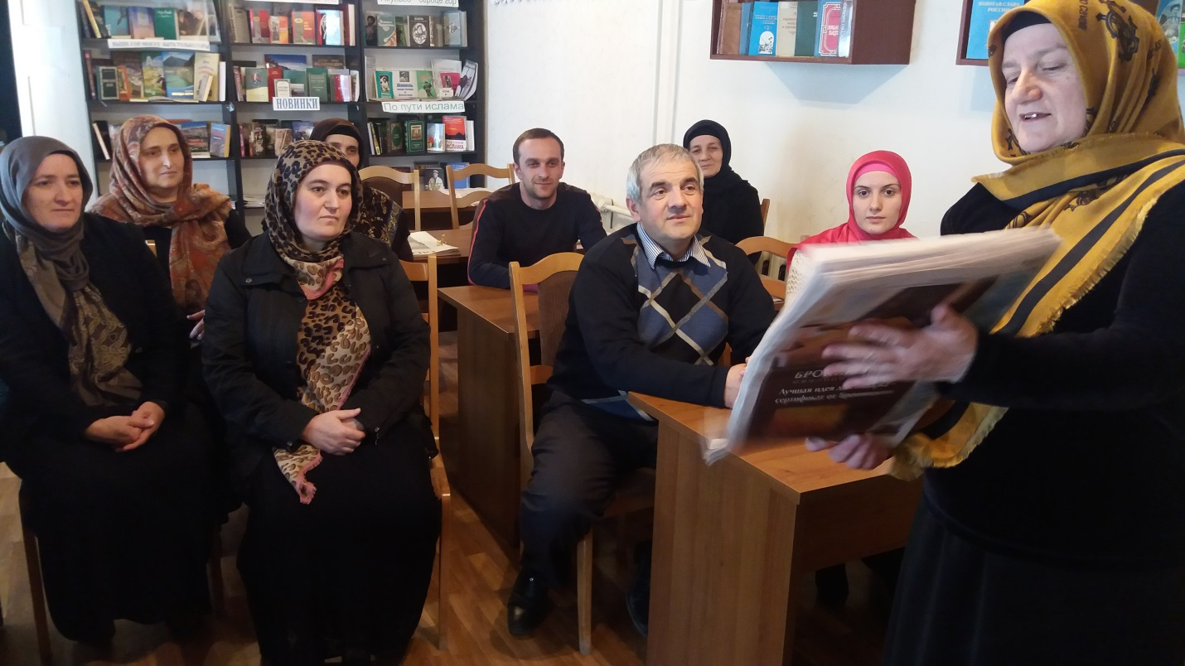

Документ был подписан после референдума, в ходе, которого абсолютное большинство крымчан проголосовали за присоединение к России.
Вхождение Крыма в состав Российской Федерации стало гарантией «Не проникновения на крымскую землю криминалитета и ультранационалистов, орудующих в других частях Украины, обеспечения прав граждан на свободное использование русского языка, предотвращения ввода в Крым военных подразделений НАТО».
Абдурахманов Абдулкерим коротко ознакомил присутствующих с хронологией присоединения Крыма к России и с образованием новых российских субъектов.
К мероприятию была оформлена книжная выставка: «В единстве наша сила».

Майские мероприятия

- В районной библиотеке организовали спортивно – игровую программу: «Весна, труд, спорт!»

- В пос.Шамилькала в филиале №15 Магомедханова Халимат провела конкурс детского творчества: «Любимые майские праздники моей семьи», (рисунки, плакаты, стихи).

- В сел.Цатаних фил.№3 Насрудинова Хулайпат совместно с Центром традиционной культуры сел.Цатаних провели культурно – познавательную программу: «В ожидании праздника - 1 мая».

- В пос.Шамилькала фил.№14 прошел информационный час: «Да здравствует весна!»

- Абдулгамидова Раисат заведующая библиотекой сел.Майданское фил.№8 провела беседу: «1 мая. История праздника».

- В сел.Кахабросо фил.№2 заведующая библиотекой Лабазанова Сахи провела обзор детской периодики: «Весенние улыбки».

- Магомедова Рукият заведующая библиотекой фил.№5 сел.Аракани организовала выставку изобразительного искусства: «1 мая шагает по планете».

- В сел.Ашильта фил.№1 заведующая библиотекой Хайбулаева Айшат совместно со школой организовала конкурс детских рисунков: «Пусть всегда будет мир».

- Магомедбекова Патимат заведующая библиотекой фил.№10 сел.Гимры для подрастающего поколения села, провела тематическую беседу: «Праздник Весны и Труда».
- В районной библиотеке, а также в селах Ашильта, Кахабросо, Балахани, Ирганай, Гимры были организованы книжные выставки: «Война! Твой горький след – и в книгах, что на полках».

Алиева Айшат заведующая районной детской библиотекой сел.Унцукуль провела библиотечный урок:

« Все краски мира»

Цель урока:
- продолжить знакомить ребят с праздниками, которые отмечают в нашей стране;
- подробно остановиться на празднике 1 Мая (рассказать историю возникновения праздника, его значение);
- воспитать чувство интереса к истории, чувство патриотизма, подтолкнуть детей к поиску.

Планируемые результаты:
- поднятие уровня общей эрудиции;
- усвоение знания об истории возникновения праздника;
- закрепление ранее изученной информации.
На этом уроке библиотекари ознакомили детей с историей возникновения этого праздника.
Первомай — Праздник весны и труда, День труда, День весны, День международной солидарности трудящихся — отмечается в 142 странах мира 1 мая или в первый понедельник мая.
Этот праздник имеет древние языческие корни и отнюдь не случайно называется Днем труда.
Для многих жителей нашей планеты - это праздник весны и единства тех, кто знает цену настоящему труду.
После урока для детей провели конкурс рисунка мелом на асфальте «Все краски мира».
Дети цветными мелками рисовали цветы, радугу, воздушные шарики, солнце – праздник.
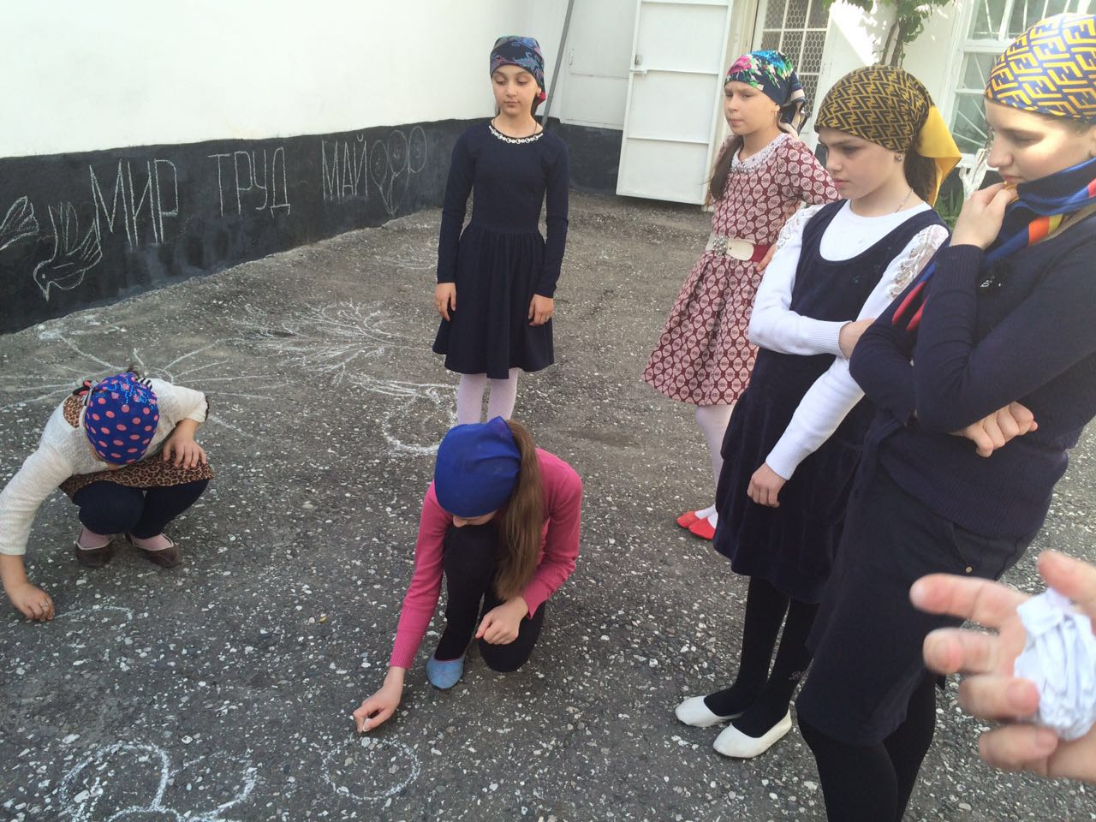

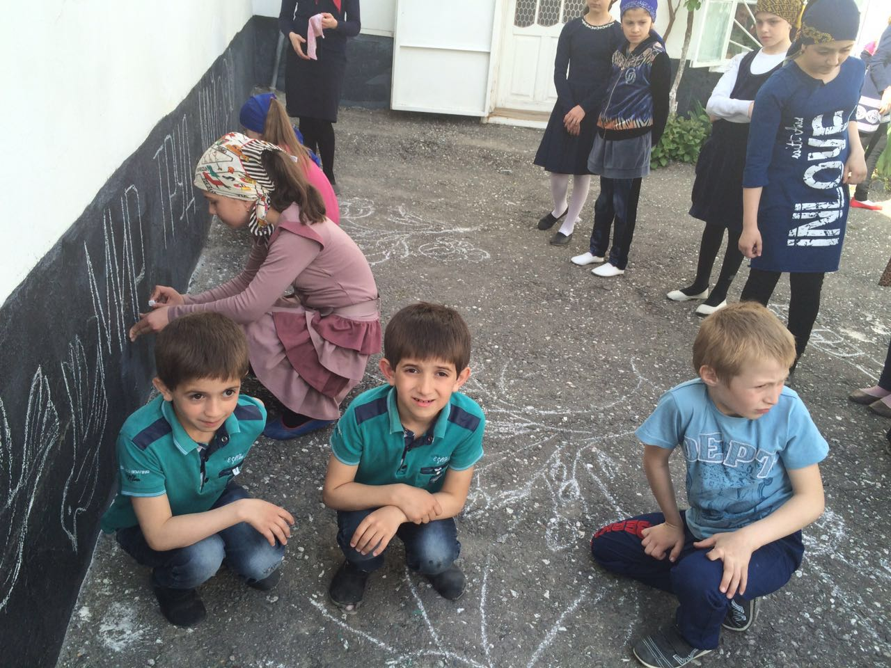

Накануне Великой Победы 6 мая после возложения венка к мемориальной доске на площади селения Унцукуль памяти ветеранов ВОВ, районную детскую библиотеку посетили воспитанники старшей группы МК ДОУ№2 «Ласточка» с воспитателями Абдулаевой З.С. и Гаджимагомедова А. Г.

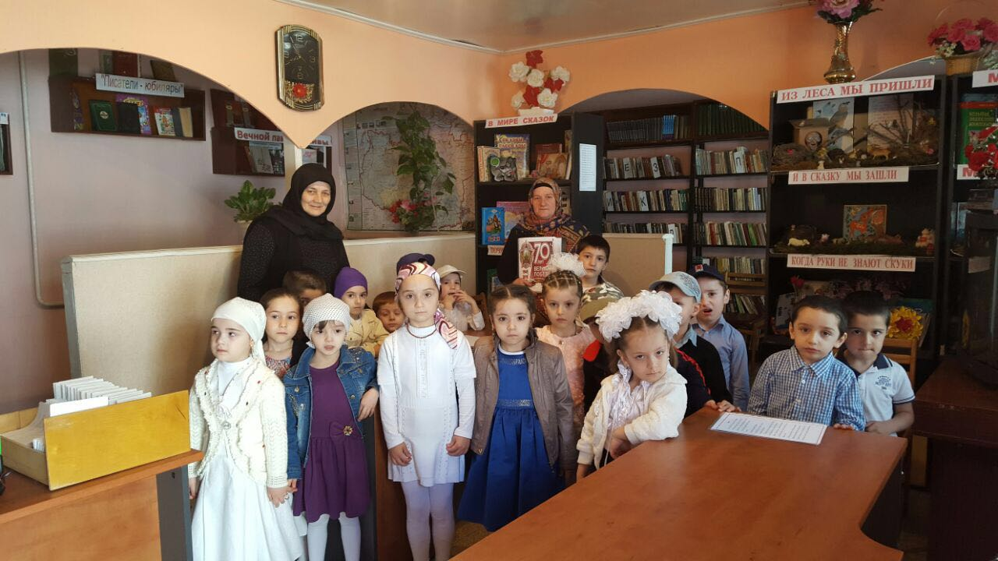

Работники библиотеки рассказали детям про войну, что в этом году отмечают 71 - годовщину Великой Победы. Провели обзор альбома, который был оформлен к 70- годовщине Великой Победы и памяти ветеранам Уннцукульского района. Среди воспитанников были также правнуки ветеранов. Было очень приятно и отрадно, когда дети узнавали своих прадедов по фотографиям. Дети прочитали стихи про войну, про Победу, рассказали про летчика исстребителя Абдулаева Абдулсатара, который повторил подвиг Гостелло.

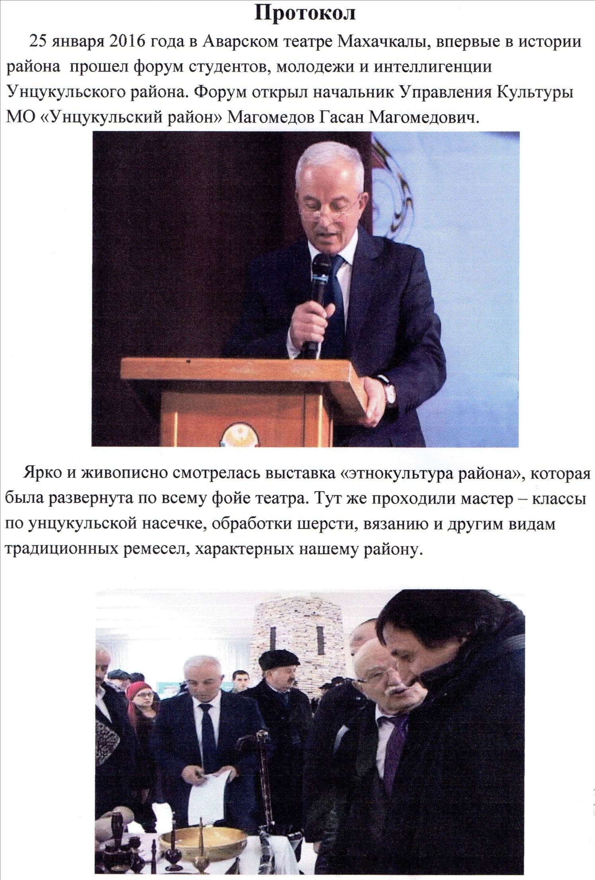
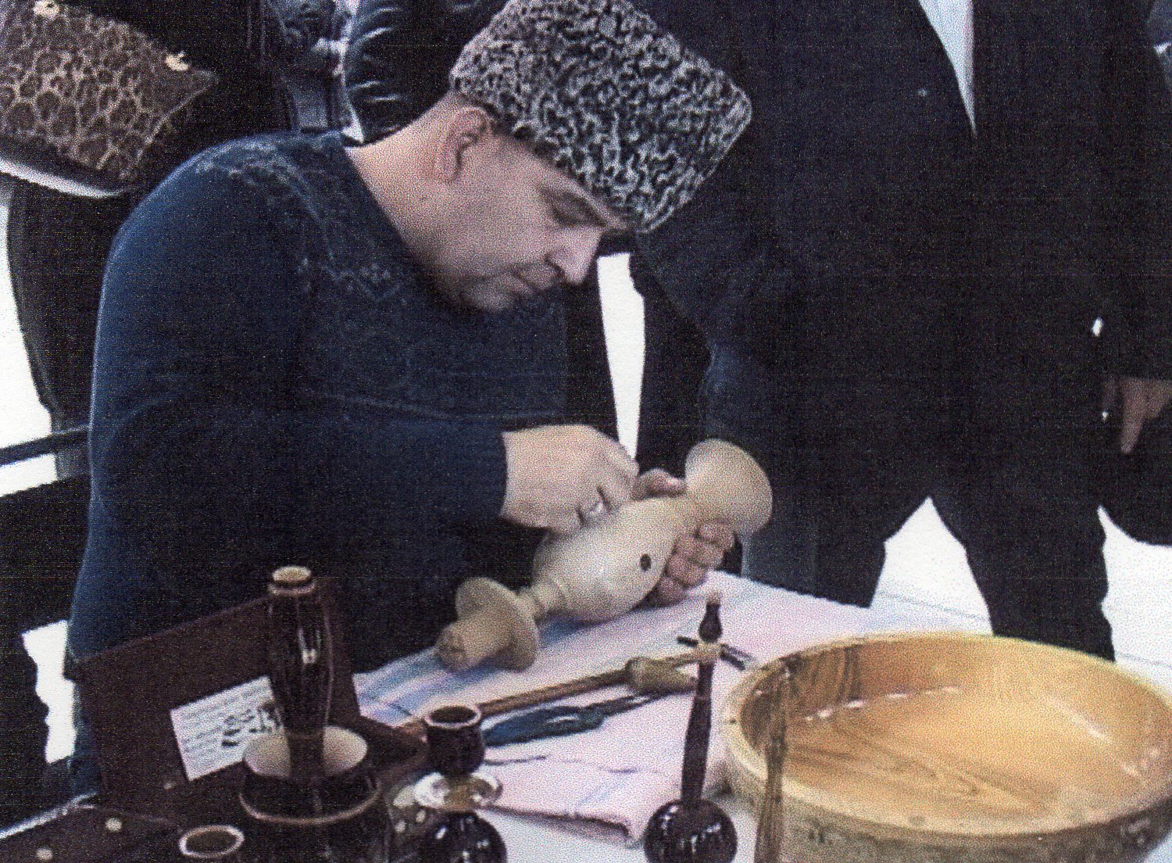

Было чрезвычайно приятно видеть в фойе театра знакомые и родные лица земляков и гостей. Гостям были предложены блюда по старинным рецептам наших предков. Вкус, которых многие из нас успели уже позабыть.

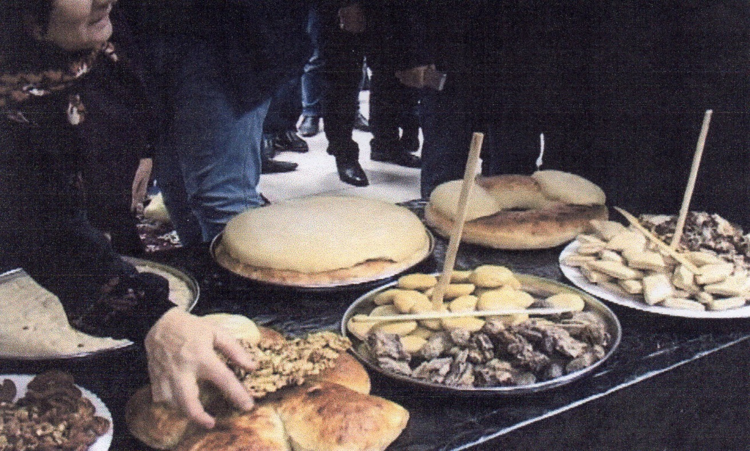
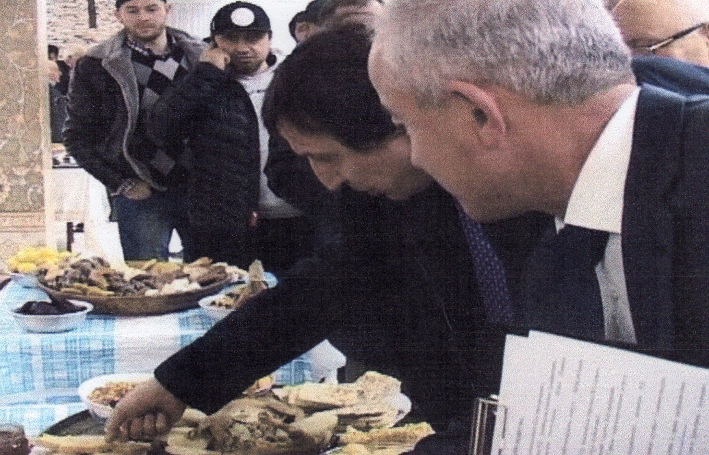
Стенды с фотографиями выдающихся людей, которых внесли свой вклад в развитие своего села, района, республики, страны, история образования района и поселений,
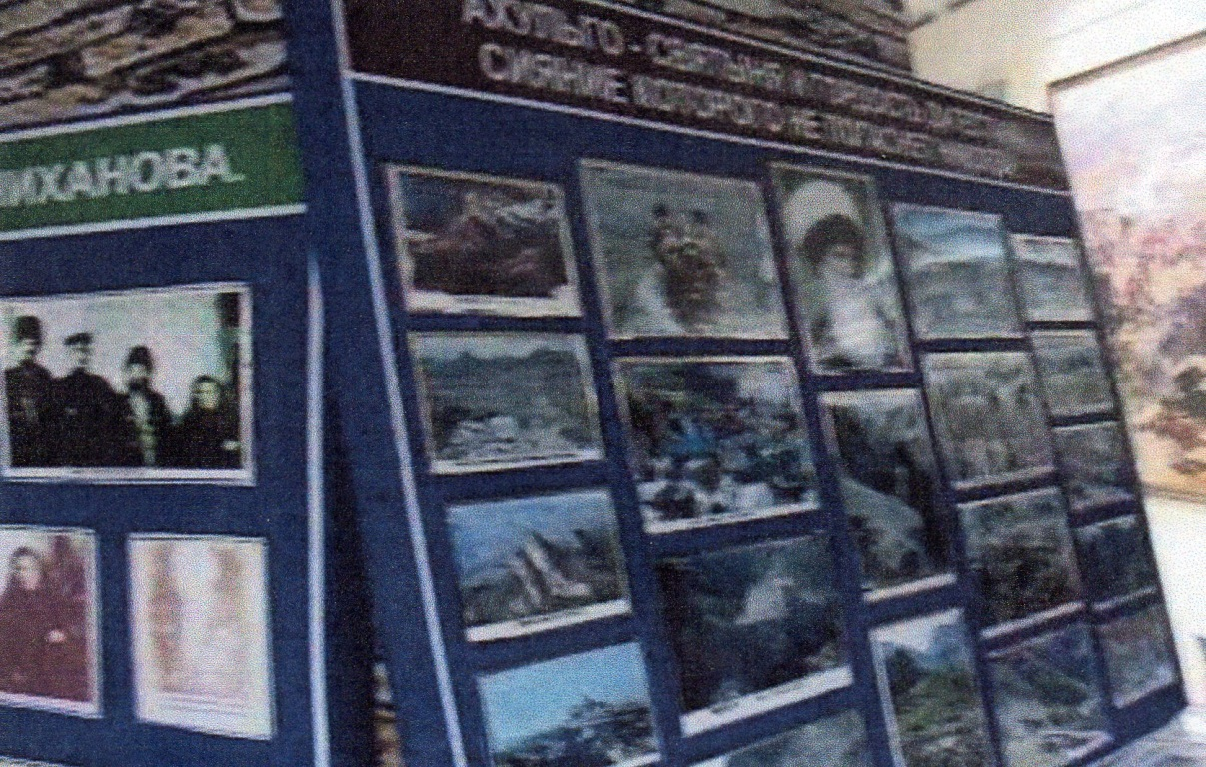
Альбомы о людях, прославивших район на весь мир – все это говорило о том, что история у нашего района очень богатая.

Мероприятие, посвященное открытию мемориальной доски памяти Заслуженного работника культуры РД Магомедова Гасана Магомедовича.

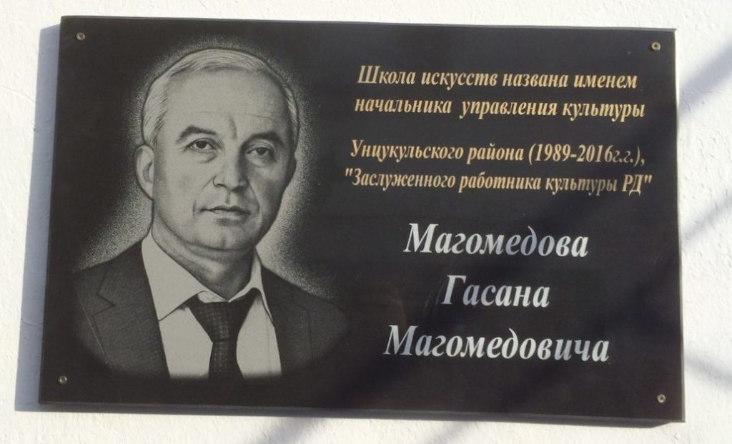

20 октября в селении в Унцукуль Унцукульского района состоялось мероприятие, посвященное открытию мемориальной доски памяти Заслуженного работника культуры РД Магомедова Гасана Магомедовича и присвоению школе искусств Унцукульского района имени Гасана Магомедова.
На церемонию приехали Советник Главы РД Деньга Халидов, начальник управления образования Ботлихского района Гаджииса Измайлов, мировой судья Цумадинского района Магомед Магомедов, заместитель генерального директора ДагАгроснаб Имандибир Алигаджиев, начальники управлений культурой Гергебильского, Ахвахского, Ботлихского, Левашинского, Дахадаевского, Дербентского районов и другие.
Магомедов Гасан Магомедович, долгие годы возглавлявший управление культуры Унцукульского района, трагически погиб 19 мая 2016 года. «Необыкновенный человек высочайшей культуры и широкой эрудиции. Да, наша жизнь мгновенна, быстротечна. Но в каждом мгновении бывают люди, которые продлевают его светлые страницы. Таким был Гасан Магомедович, более четверти века управлявший отделом культуры. Все, кто с ним общался, отмечал такие его человеческие и деловые качества, как доброжелательность, открытость, внимательность», — отметили выступавшие.
Открыл мероприятие глава Унцукульского района Иса Нурмагомедов. «Я горжусь тем, что знал Гасана Магомедовича. Работал с ним с 2000 года. Когда он умер, я сказал, что потерял одну руку. Это ощущается, и по сей день. Он был другом всем, отцом, прекрасным коллегой. Ту работу, которую он делал, ни один человек не способен сделать. О том, кем был Гасан, говорят его друзья, которые стоят сегодня здесь, которые организовали сегодняшнее мероприятие, поддержали близких и родных Гасана. Гасан оставил после себя прекрасный след. Юбилей района, который организовал Гасан Магомедович, до сих пор помнится всем гостям. Прожить такую жизнь не каждому удается. Это был удивительный человек, незабываемый, приветливый, коммуникабельный», — отметил глава района.
Также председателем районного собрания депутатов Казим Асадулаев предложил переименовать одну из улиц в Унцукуле в честь Гасана Магомедова за тот вклад, который он внес в дело процветания культуры района.
Советник Главы РД Деньга Халидов в своем выступлении отметил, что знал Гасана Магомедовича более 25 лет и сразу понял, что это очень обаятельный, светлый человек, который влюблен в свое дело, в культуру, в людей. «Он жил культурой. Он оставил после себя столько дел, такую светлую память, которая осталась с нами, с теми, кто его любил и ценил. Это потеря не только для вашего района, но и для всего Дагестана. Нам всем будет его очень не хватать», — отметил Д. Халидов.
Также выступили и другие гости, и участники мероприятия. Все они отметили, что Гасан Магомедов был достойным сыном своей республики и своего района, что гибель такого талантливого и светлого человека стала травмой не только для его семьи, но и для всех, кто его знал. Это торжественное и грустное одновременно мероприятие вновь напомнило о том, что человека ценят в первую очередь по его делам и поступкам, которые определяют, какой останется память о человеке…

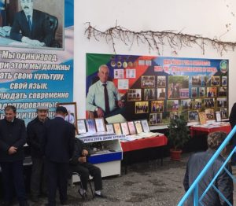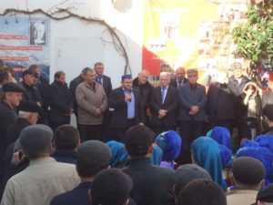

Ко дню памяти Гасана Магомедовича работники районной библиотеки оформили иллюстрированный альбом: «Цель жизни в том и заключается: жить так, чтобы и после смерти не умирать».

26 июль- День Конституции Дагестана.

26 июля - исторический день для нашей республики, ознаменовавший собой новую эпоху развития нашей государственности.
Ко Дню конституции Дагестана библиотекари Унцукульского района организовали цикл мероприятий, в библиотеках и филиалах с участием молодежи района.
25 июля в районной библиотеке Управления культуры Унцукульского района провели беседу на тему «За единый и неделимый Дагестан!»
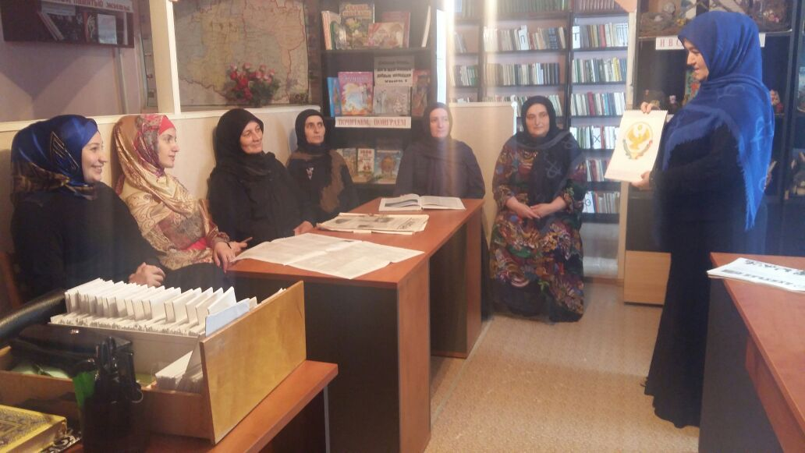

За истекшее десятилетие прошлого века Дагестан проходит драматический этап истории. Связано это со многими событиями. Развал современного союза, трудности и сложности перехода к рыночной экономике, широкая либерализация общественной, политической жизни.
Радикальная ломка старой экономической и политической системы вызвала экономический, политический и духовный кризис, всплеск социальных конфликтов, обвал преступности. Вторжение бандформирований исламских экстремистов со стороны Чеченской республики 1999года, террористические акты и военные действия, все это тяжелым бременем легло на плечи дагестанского народа, и создало угрозу конституционному строю нашей республики.
Была организована книжно-иллюстрированная выставка «В единстве наша сила».
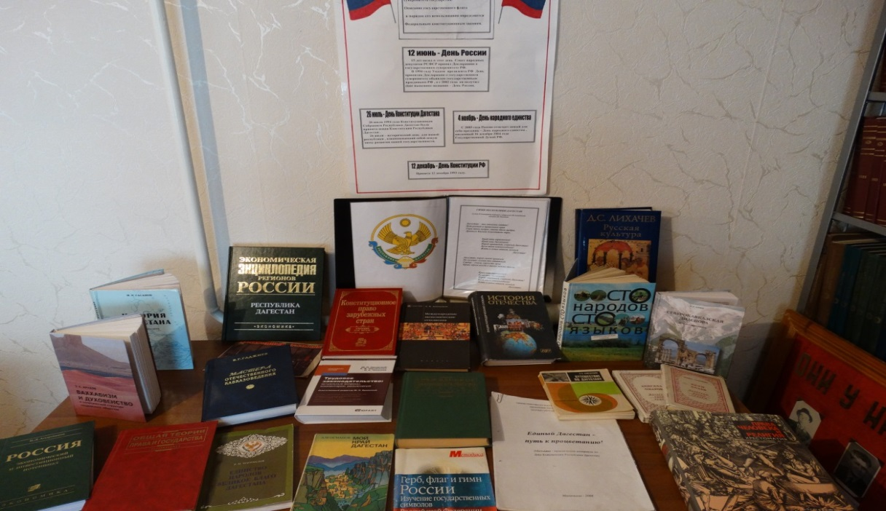

Библиотекарь отдела обслуживания Гамзатова П., провела обзор книг общественно-политического характера, ознакомила с альбомом «Символы народного единения», с гербом, флагом и гимном республики Дагестан.

Заведующая районной детской библиотекой Алиева Айшат Г. провела беседу на тему: «Цвети, моя республика!» в реабилитационном центре Унцукульского района.

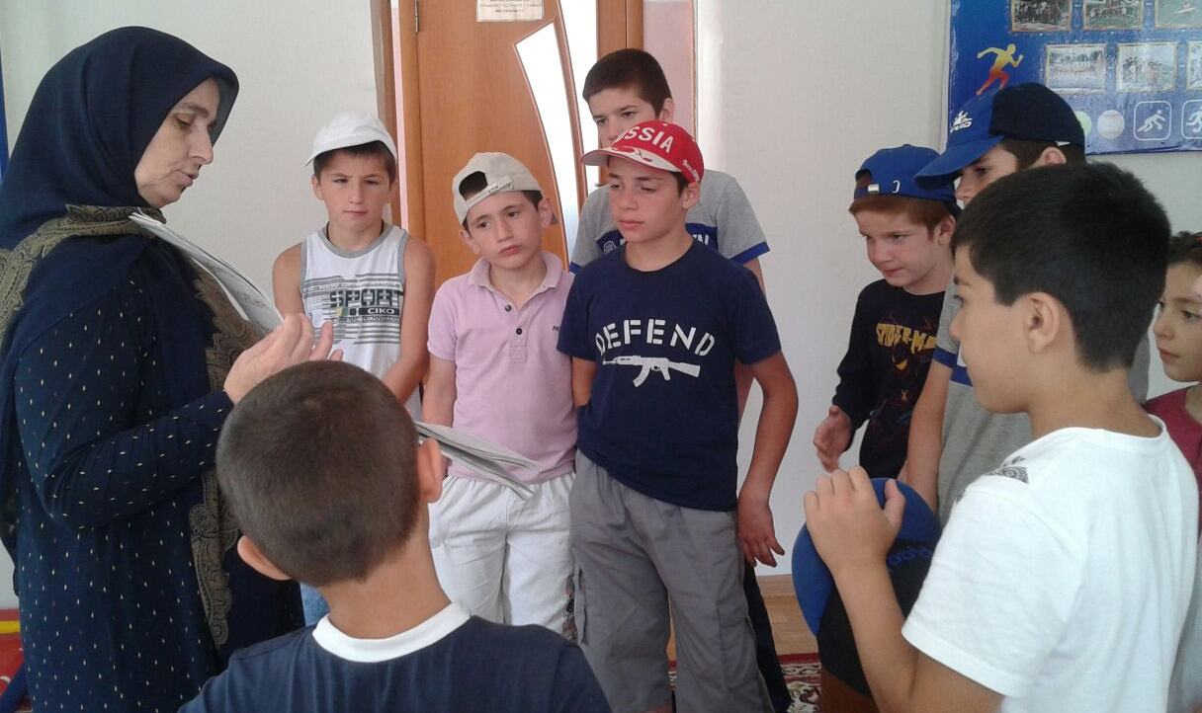

В своем выступлении она ознакомила присутствующих с
историей и символами (Флаг, Герб, Гимн) нашей республики.
Также в филиалах:
№14 – пос. Шамилькала, №15 – пос. Шамилькала, №18 – пос. Шамилькала (больница), №1 – с. Ашильта, № -3 с.Цатаних, №5 - с.Аракани, № 9- с.Ирганай
Провели библиотечные уроки, используя различные формы и методы роботы, специалисты библиотечного дела рассказали посетителям об истории государственной символики Дагестана, о содержании статьей основного закона Дагестана – Конституции, также пошли беседы «Россия – наш общий дом», правовые уроки «Конституция закон, а по нему мы все живем».
Все мероприятия сопровождались книжно - иллюстрированными выставками «Символика России и Дагестана», «Россия - наш общий дом».

Молодежь – самая активная, энергичная и творческая часть общества. От знаний, настойчивости и целеустремленности, осознания своей роли в общественно политических процессах зависит и будущее Дагестана. Ей предстоит развивать то положительное, что создано старшими поколениями, сохранять стабильность и гражданский мир, добываться обновления всех сфер жизни общества.

День солидарности в борьбе с терроризмом.
Терроризм – это одна из самых опасных и масштабных угроз человеческой жизни. Идейные боевики и фанатики – смертники не просто убивали и калечат. В своем стремлении заполучить власть они усердствовали общественный резонанс любимы путями, пытались воздействовать на психологическое состояние людей.
С целью противостояния данной идеологии насилия в РФ учреждена памятная дата.
День солидарности в борьбе с терроризмом ежегодно отмечается в Российской Федерации 3 сентября.
3 сентября – день траура по всем жертвовании терактов, а также тех, кто погиб, выполняя свой долг в ходе спасательных операций.

С этой целью в Центральной библиотеке и ее филиалах с. Гимры, Кахабросо, Цатаних, развернуты книжные выставки: «Мы жители многонационального края!», «Будущие Дагестана и России без террора», на которые представлены книги, посвященные проблемам терроризма и экстремизма, их проявлению в различных сферах жизни общества. Особое место занимали книги , газетно – журнальные материалы о событиях тех трагических дней 1996 года.

Ежегодно с детьми реабилитационного центра проходит конкурс детского рисунка и плаката «Мы за мирное небо» Детям нравится такие конкурсы, они стараются представить свою фантазию, умения, талант. Такие мероприятия помогают наполнить детскую жизнь созидательным творчеством и утвердить веру в добро.

В анкете – опросе «Дети мира- за мир» проведенное в Станции юных туристов дети отвечали на заданные вопросы очень ответственно. Анализируя ответы, можно сказать, что почти все дружелюбно относятся к разным народам, вероисповеданиям, чужими традициями, хотят мира в нашей стране, хотят чтобы никогда не было войны, чтобы жить и быть счастливыми, видеть над головой голубое небо и яркое солнце.

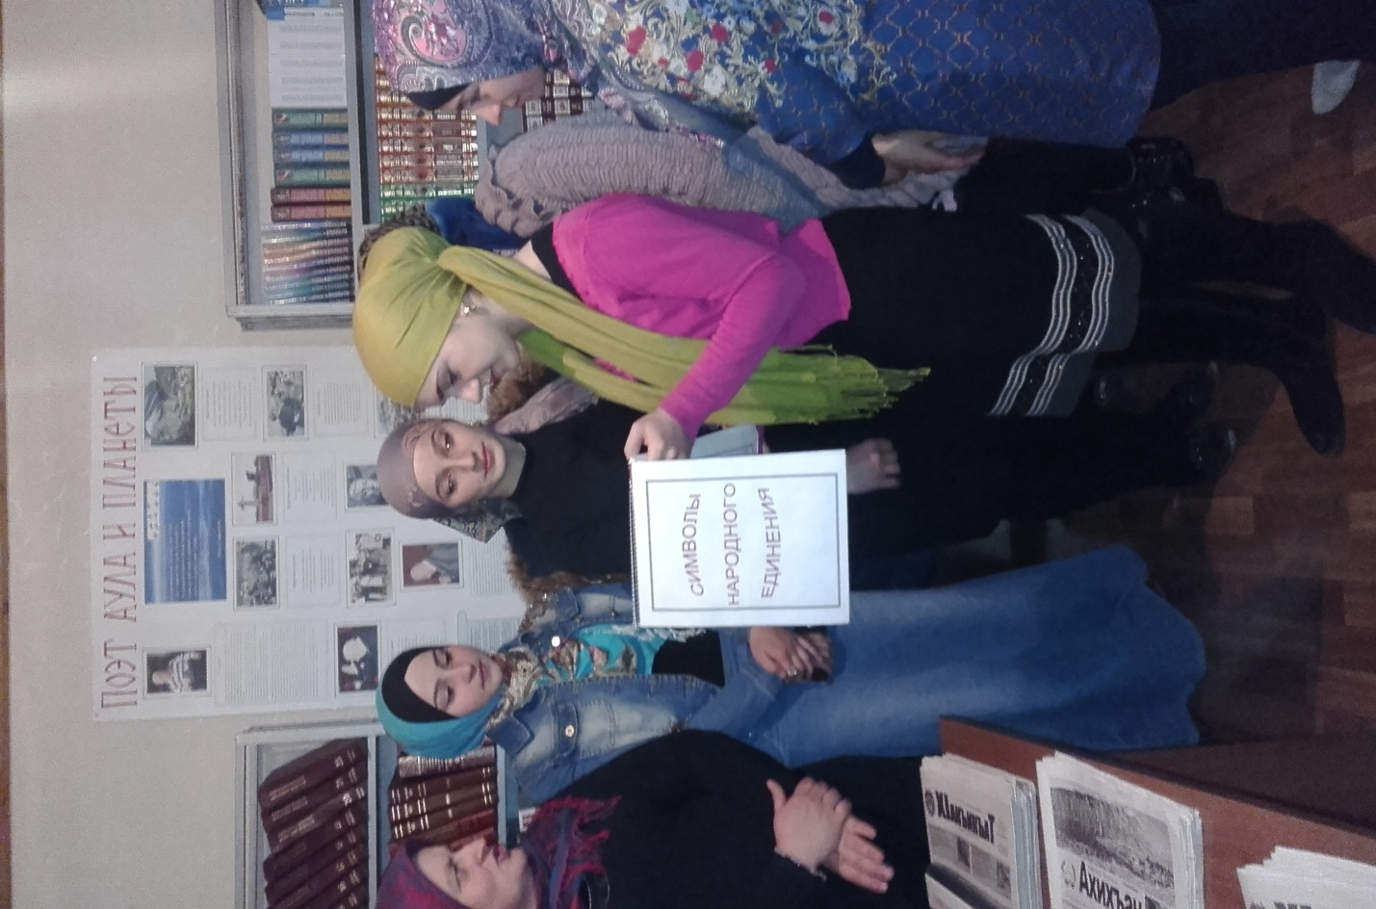
12 декабря наша страна отмечает День Конституции Российской Федерации. В связи с этой датой 11 декабря в Унцукульской Центральной библиотеке провели час информации для учащихся УСОШ №1.

Первая часть мероприятия была посвящена историю создания Конституции . Школьникам рассказали об истории создания Конституции, познакомили с её структурой. От библиотекарей школьники узнали, какие права и свободы человека и гражданина гарантированы Конституцией и о том, какие существуют обязанности.
Библиотекари познакомили ребят с Государственными символами России. Ребята узнали о значении цветов Российского флага, о том, почему у орла, изображённого на российском гербе, две головы и три короны. Наибольший интерес у учащихся вызвала легенда, связанная с именем Георгия Победоносца, изображённого на монетах.
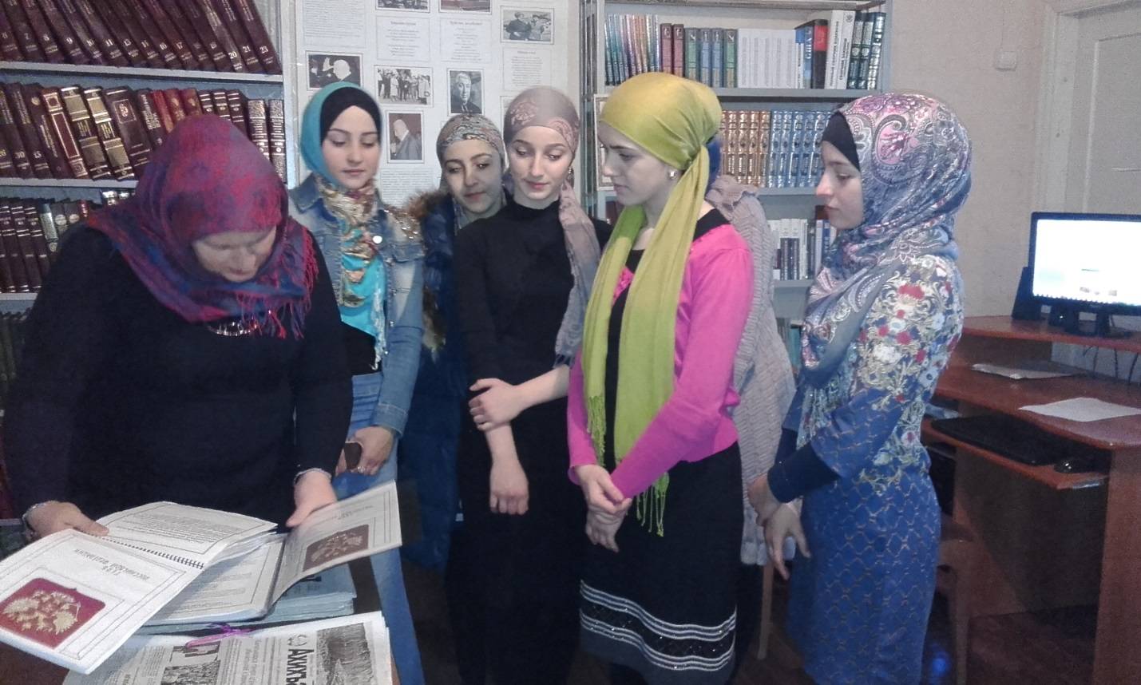
Библиотекари сделали увлекательный обзор выставки «Детям - о Конституции страны», на которой были представлены следующие книги: «Моя Родина - Россия», «Общая теория права и государства», «Трудовое законодательство», Гражданское законодательство», «История отечества». Султанова Халимат, главный библиотекарь отдела обслуживания, провела обзор у книжной выставки и рассказала учащимся об основных символах нашего государства: герб, гимн и флаг.
В конце мероприятия провели викторину: «Знаешь ли ты свои права?», присутствующие активно отвечали на вопросы.

«22 август - День Государственного флага Российской Федерации»

К этой дате в районной библиотеке и ее филиалах провели следующие мероприятия:
- Традиционно в районной библиотеке и ее филиалах были представлены книжно – иллюстрированные выставки, посвященные Дню Государственного флага, на которой представлены книги, журналы, газеты с публикациями о государственной символике России. Читатели смогли познакомиться с историей флага и подчеркнуть для себя новые знания.
- В районной библиотеке с участием учащихся общеобразовательных школ №1 и 2 провели познавательную игру: «Колесо истории».
- Работники Центральной и детской районной библиотеки провели конкурс рисунка на асфальте: «Моя Родина», для детей и подростков, посещающих Центр социальной реабилитации инвалидов и детей.
- В пос.Шамилькала фил.№14 заведующая библиотекой Гусейнова Паримеседо провела беседу – презентацию: «Триколор страны родной». Государственную символику нашей страны нужно знать, любить и гордиться, так же как и нашей Родиной – большой и малой.

- Магомедханова Халимат заведующая детским отделом фил.№15 пос.Шамилькала провела исторический час: « Российский флаг – символ государства». В этот день библиотеку посетили ребята, чтобы узнать историю флага нашей Родины.
- Работники районной детской библиотеки, совместно с воспитателями ДОУ «Ласточка» и «Ромашка» провели игры – викторины для воспитанников подготовительных и старших групп: «Гордимся мы Россией», подвижные игры: «Передай флажок», эстафета: «Пронеси флаг сквозь преграды.
Цель мероприятий закрепить и расширить представления детей о символике России, о символическом значении флага.
- В селах Ирганай, Аракани, Гимры в дополнительно – образовательных учреждениях (ДОУ), организовали интерактивные занятия для детей (беседы, мастер – классы, викторины).
Цель занятий обобщить представления детей о том, что такое столица, флаг, гимн, герб; закрепить умение составлять изображения из частей, правильно их, располагая, развивать познавательную, активность, интерес к истории государства.

21 декабря 2016 года состоялся Новогодний праздник.
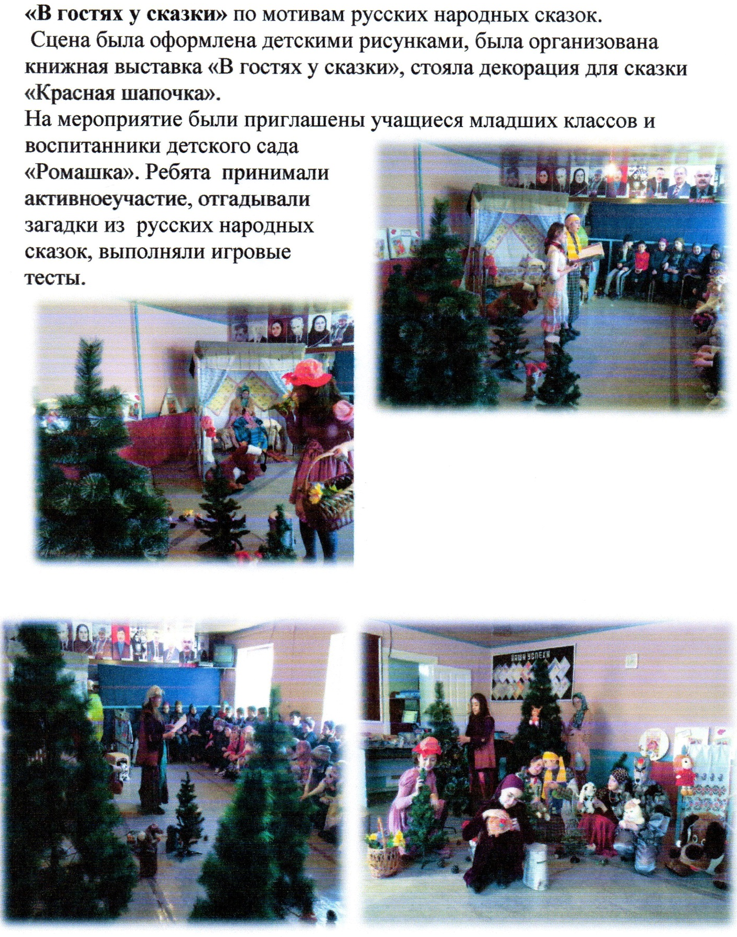

Клубы по интересам и кружки при библиотеках:

1.«Любители книги и искусства»
Руководитель клуба Нурмагомедова Патимат Г.
Зав.от.обслуживания ЦБ.

2.«Волшебная кисточка»
Руководитель изо кружка Гереева Заира Г.
Зав.фил№18.

3.«Юные умельцы»
Руководитель клуба Раджабов Магомед.
Зав. фил.№5.

4.«Волшебный колобок»
Руководитель кружка Лабазанова Сахи.
Зав. фил.№2.

5.«Шахматно-Шашечный»
Руководитель клуба Магомедов Хизри.
Зав. фил.№7.

6.«Юный садовод»
Руководитель клуба Магомедов Абдула.
Зав. фил.№8.

7. «Золотая игла»
Руководитель кружка бисероплетения Алиева Айбат.
Зав. фил.№9.

8.Текстильный кружок.
«Золотые нитки»
Руководитель кружка Насрудинова Хулайпат
Зав. фил.№3.

9. Кружок вязальный.
«Умелые руки»
Руководитель кружка Камаева Патимат
Зав. фил.№4.

10. Кружок рукоделия.
«Волшебный лоскуток»
Руководитель кружка Гусейнова Паримеседо
Зав. фил. №14.

11. Кружок бумажных фантазий.
«Алые розы»
Руководитель кружка Хайбулаева Айшат.
Зав. фил.№1.

12. «Книгочей»
Руководитель клуба Алиева Айшат.
Зав. дет. отдела ЦБ.

13. «Семицветик»
Руководитель кружка Магомедханова Халимат.
Зав. фил. дет. отдела №15.

Журналы: Газеты: Детские:
1.Дружба 1.Молодежь Дагестана 1.Мурзилка
2. Женщины Дагестана 2.Нурул Ислам 2. Непоседа 3. Дагестан 3.Ассалам 3.Сказки на ночь 4.1000 советов 4.Новое дело 4.АБВГД-ка
5.Народы Дагестана 5.Садовод 5.Соколенок
6.Библиотека 6.ЗОЖ 6. Антошка
7. Справочник УК 7.Дагестанская правда 7.Веселые картинки
8. Истина

Газеты: Журналы: Детские:
1.Истина 1.Народы Дагестана 1.Антошка
2.Даг.правда 2.Дружба 2.АБВГД – ка
3.Новое дело 3.Женщины Дагестана. 3.Непоседа
4.ЗОЖ 4.Справочник УК 4.Мурзилка
5.Сказки на ночь
6.Веселые картинки

III
Отдел информации при Управлении культуры Унцукульского района
Сегодня творческий коллектив телевидения возглавляет заслуженный работник культуры РД А. Абдурахманов. Коллектив ТВ понимает, что культура также формируется средствами массовой коммуникации, наряду со многими другими ценностями, созданными человечеством на протяжении многих веков. Основу программ телестудии «Унцукуль» составляют новостные блоки, а также сюжеты об общественно-политической жизни района, деятельности органов местного самоуправления, рассказы об интересных и выдающихся людях района, детские и спортивные передачи, сюжеты на злободневные темы, передачи на тему религии, здоровья, культуры и мн. др.
За отчетный год по местному каналу продемонстрированы следующие передачи:
- 80-летний юбилей Унцукульского района.
- Приезд Главы РД в Унцукульский район.
- Фестиваль аварской песни «Маг1арул коч1ол сордо».
- Республиканский фестиваль национальной культуры народов Дагестана в память о Махмуде из Кахабросо «Звучи, мой пандур»!
- Неделя детской книги «Книжное царство - мудрое государство».
- Концерт юных дарований и преподавателей Унцукульской школы искусств.
- Праздничные концерты мастеров искусств района:

Открытие Центров традиционной культуры народов России:
- Открытие ЦТКНР в с. Кахабросо – 20 декабря 2016 года.
Тематические концертные программы.
- Открытие Года гор в Унцукульском районе.
- День Защитника Отечества.
- Международный женский день - «Женщину славим во все времена»!
- Концерт Ко дню Победы - «Победная весна»!
- День защиты детей – 1 июня.
- День Конституции РД. Торжественные собрания актива района, посвященные Дню конституции РД с концертом мастеров искусств района.
- День народного единства РД - «Дагестан – наш общий дом!»
- День народного единства РФ.
- День Конституции РФ.
- «Мы - дети планеты Земля» - ко Дню защиты детей.
- «Быть учителем – это прекрасно!» - ко Дню учителя.
- «На свете нет священнее слова» - ко Дню матери.
- За подотчетный период по каналу «Унцукуль-ТВ» показаны документальные фильмы:
- «Ритмы Унцукульских орнаментов».
- «Устав» искусство унцукульцев.
- «Шамиль. Рай под тенью сабель».
- Неизвестные битвы России «Гимры».
- Неизвестные битвы России «Ахульго».

Телепередачи:
- «Герой, отдавший свою жизнь за родину».
- «Мир в прицеле».
- видеоматериал с Международной богословской конференции «Международный опыт в укреплении единства мусульман: современные формы ».
По антинаркотической профилактике:
- Молодежь против наркотиков, совместные мероприятия райадминистрации с Управлением образования.
- Форум школьников района «Нет террора – нет наркотикам».
- Театрализованная программа «Скажи нет вредным привычкам» в районном Центре культуры и досуга.
- Вопросы и ответы религиозного деятеля Г1абдулгъапурил Мух1аммада.
- Религиозные проповеди Къурамух1аммада-Х1ажи.
- Маджлис женщин в с. Унцукуль.
В структуре Управления культуры и района в целом телевидение играет важную роль информационного, образовательного, пропагандистского характера. Перед работниками ТВ «Унцукуль» всегда стоит нелегкая задача, связанная не только с выбором информации, но и с объективностью ее подачи зрителю.
Сегодня работники телевидения неплохо справляются с этими задачами и стараются завоевать еще большую аудиторию зрителей.

Унцукульская школа искусств
и ее филиалы в селении Аракани и поселке Шамилькала

Унцукульская школа искусств создана в 1979 году. У школы богатая творческая биография и немало выпускников. Детское хореографическое искусство - это важная составляющая часть традиционной культуры Дагестана.
Детский ансамбль танца «Счастье гор» Унцукульской школы искусств постоянный участник культурных мероприятий в районе. Ансамбль приглашают также и на республиканские праздники детского творчества.
- Ансамбль «Счастье гор» принял участие на церемонии вручения государственной награды мастеру унцукульской насечки по дереву - Магомедалиеву Магомедали, в малом зале русского театра.
Другой детский ансамбль песни и танца «Койсу» школы искусств п. Шамилькала принял участие на Республиканском конкурсе «Лакского танца» в г. Махачкале во дворце культуры, где хореографический коллектив стал дипломантом II степени.
- 2016г. участие на зональном фестивале хореографических коллективов Дагестана «Очаг мой Дагестан» в Ботлихе, где детский хореографический ансамбль «Койсу» занял 1 место.
- 25 октября 2016 года «Койсу» принял участие на республиканском фестивале конкурсе «Очаг мой родной Дагестан» в с. Гергебиль Гергебильского района и вновь занял 1 место в Республике.
- Ученица музыкальной школы искусств приняли участие на XIX Республиканском конкурсе пианистов им. Готвильда Гасанова и стала дипломантом конкурса как самая юная участница.

Всего в школах искусств района обучается 216 учеников. Школы позволяют не только занимать детей в свободное от школы время, а также помогают выявить юные таланты в разных жанрах искусства: в музыке, хореографии и вокале.
Для одних занятия в школах искусств в последующем, во взрослой жизни, остаются хорошими и добрыми воспоминаниями, для других - становятся профессией. На сегодняшний день весь состав взрослого фольклорного ансамбля «Унцукуль» состоит именно из бывших выпускников Унцукульской школы искусств. Управление культуры, таким образом, старается сохранить в своей деятельности преемственность поколений.
Одним из направлений в деятельности Управления культуры Унцукульского района является работа по оказанию методической помощи клубным учреждениям и библиотекам, а также внимание к вопросам по профессиональной подготовке работников культуры.
Созданный при УК методический совет продолжил работу по созданию текущих и перспективных планов, информационных листовок, памяток, материала для прессы, сценарий и программ для клубных мероприятий, аналитических справок, репертуарных планов, альбомов, фотоматериала и многое другое. Методический совет находится в постоянном творческом контакте с работниками культуры в поселениях. Это касается не только организации и проведении концертов, вечеров или утренников. Полностью завершена основная работа по составлению списков памятников истории, культуры и природы, находящихся на территории Унцукульского района. Составлены списки с фотографиями некоторых русских учителей, работавших в разные годы в Унцукульском районе. Собрали экспонаты и представили для музея в Республиканский Дом Дружбы. Провели семинары совещания на темы:
- «Задачи библиотечного обслуживания в сельской библиотеке».
- «Вопросы организации досуга для молодежи».
- «Организация работы с общественными организациями района».
Подводя итоги 2016 года, Года кино, можно смело отметить, что он был насыщен разнообразием мероприятий и интересных встреч. Вопросы культуры – это, прежде всего, вопросы, связанные с воспитанием человека и гражданина, полезного обществу и государству. Отрадно отметить, что вопросам национальной культуры в последние годы уделяется большое внимание и на уровне республиканских властей.
Уже многие годы в Унцукульском районе стабильно работают 6 базовых коллективов:
- фольклорный ансамбль «Унцукуль»
- детский хореографический ансамбль «Счастье гор» в Унцукуле.
- детский ансамбль песни и танца «Койсу» в п. Шамилькале.
- вокальный ансамбль «Ансал».
- девичий ансамбль танца «Горянки» в Унцукуле.
- народный театр в п. Шамилькала.
Эти творческие коллективы являются постоянными участниками районных и республиканских мероприятий. Следовательно, основная нагрузка работы в Управлении культуры района по-прежнему выполняется именно этими творческими коллективами. Из года в год оставляет желать лучшего отношение к работе в сельских учреждениях культуры.
В таких поселениях как: Ашильта, Ирганай, Иштибури, Харачи, Бетли, Моксох, Инквалита вовсе отсутствуют здания или помещения под культурно-досуговые центры для населения. Зачастую работники культуры размещены в маленьких комнатах зданий администрации поселений или же в частном секторе. Большинство клубов и библиотек нуждаются в капитальном ремонте. Не хватает сценической формы, музыкальных инструментов, усилительной аппаратуры и компьютерной техники. Подавляющее большинство сельских администраций в состоянии оплачивать только зарплату и текущие коммунальные расходы. С момента передачи полномочий из районного центра местным самоуправлениям на места еще остаются проблемными такие вопросы по культуре, как контроль целевого использования финансовых средств, подотчетность и особенно кадровая политика.
Реальность требует повышенного внимания со стороны муниципального образования к проблемам в сфере культуры. Необходимо защитить всё то, что удалось сохранить – книжные фонды, творческие коллективы, культурное наследие, музеи, профессиональные кадры, наработанный опыт. Недооценка данного социального фактора может иметь самые серьезные последствия. Нужно обратить внимание на то, что при бездействии своем институты светской культуры вытесняются чужой нашему обществу идеологией.
За 2016 год не было выделено средств.

